可行性研究报告

河北省廊坊市安次区富锦道以南、富友道以西、汇智道以北（廊安土2020-21号）居住项目

【五矿信托-恒信共筑XXX号-宝星6号集合资金信托计划】

可行性研究报告

康正评字2021-1-0002-F01KXYJ1号

北京康正宏基房地产评估有限公司

2021年1月

包告编制单位:北京康正宏基房地产评估有限公司

法人代表: 齐 宏 高级经济师

注册房地产估价师

项目负责人: 王 鹏 注册房地产估价师

注册土地估价师

项目参加人员: 郑 燚 注册房地产估价师

注册土地估价师

赵 雯 注册土地估价师

邢 轲

编制时间：2020年12月30日至2021年1月11日

目 录

〔内容提要〕 1

第一章 可行性研究说明 3

一、委托单位 3

二、编制单位 3

三、编制目的 3

四、可行性研究的主要内容 3

五、编制日期 4

六、本报告编制依据和说明 4

（一）报告编制依据 4

（二）报告编制说明 4

七、本报告使用说明 5

第二章 项目建设条件评价 6

一、项目建设内容、规模和建设方案 6

（一）项目建设地点 6

（二）项目建设规模及建造标准 9

二、项目工程建设进程评价 11

三、项目建设条件评价 12

四、施工、监理单位资质评价 12

五、环境保护评价 13

第三章 市场评估 14

一、市场环境评价 14

（一）城市概况 14

（二）经济运行概况（2019年至2020年1季度） 16

（四）土地市场概况 27

（五）房地产市场概况 30

（六）房地产政策 34

（七）区域市场分析 36

二、项目市场竞争能力分析 47

（一）优势 47

（二）劣势 47

（三）机会 47

（四）威胁 47

三、市场前景预测 47

（一）项目定位分析 47

（二）项目销售价格定位分析 48

第四章 投资估算和筹资评价 49

一、投资估算 49

（一）估算原则 49

（二）投资构成及估算依据 49

二、筹资评价 53

三、投资计划安排 53

第五章 项目效益 55

一、测算原则及考虑因素 55

二、预测数据的计取 55

（一）收入测算 55

（二）开发成本 56

（三）利润分配 56

三、项目财务效益测算 57

（一）项目盈利能力预测 57

（二）项目财务效益预测 57

（三）不确定性分析 57

第六章 项目效应与风险评价 58

一、风险评价及防范措施 58

二、项目效应评价 59

第七章 结论 60

附件： 61

**河北省廊坊市安次区富锦道以南、富友道以西、汇智道以北（廊安土2020-21号）居住项目**

**可行性研究报告**

# 〔内容提要〕

**五矿国际信托有限公司：**

**受贵公司委托，我公司对河北省廊坊市安次区富锦道以南、富友道以西、汇智道以北（廊安土2020-21号）居住项目进行了调查分析，形成了房地产开发项目可行性研究报告。本报告从项目概况、项目投资环境、房地产市场分析、项目投资估算、项目经济效益分析、项目风险分析等方面进行了较为全面的分析研究，主要内容摘录如下：**

**建设项目为河北省廊坊市安次区富锦道以南、富友道以西、汇智道以北（廊安土2020-21号）居住项目，该项目由廊坊鸿鑫房地产开发有限公司（以下简称“建设单位”）开发建设。截至本报告出具日，建设单位已与廊坊市自然资源和规划局安次区分局签订项目（廊安土2020-21号）《国有建设用地使用权出让合同》[电子监管号：1310022020B00946]及附件，尚未缴清地价款，尚未取得《不动产权证书》。**

**根据建设单位提供的上述资料以及《经济技术指标》，该项目地块出让宗地面积为58130.08平方米，规划总建筑面积为152242.73平方米，其中地上总建筑面积为116259.74平方米（其中：住宅110997.69平方米、配套用房5262.05平方米）；地下总建筑面积为35982.99平方米，规划为地下车库、设备及人防。**

**建设项目总投资为107231万元，经测算项目可实现销售收入128849万元，税前利润总额18456万元，税后利润总额13842万元，销售利润率10.74%，表明项目盈利能力一般。项目内部收益率22.53%，在基准折现率10%的条件下，财务净现值8532万元。财务内部收益率大于基准折现率，财务净现值大于零，表明项目在财务上是可行的。**

**评估认为，项目主要存在市场风险、规划指标实现风险、工期控制及取得预售风险、成本控制风险。**

# 第一章 可行性研究说明

## 一、委托单位

单位名称：五矿国际信托有限公司

公司地址：青海生物科技产业园纬二路18号

法定代表人：王卓

经营范围：资金信托；动产信托；不动产信托；有价证券信托；其他财产或财产权信托；作为投资基金或者基金管理公司的发起人从事投资基金业务；经营企业资产的重组、并购及项目融资、公司理财、财务顾问等业务；受托经营国务院有关部门批准证券承销业务；办理居间、咨询、资信调查等业务；代保管及保管箱业务；存放同业、拆放同业、贷款、租赁、投资方式运用固有财产；以固有财产为他人提供担保；从事同业拆借；法律法规规定或中国银行业监督管理委员会批准的其他业务。

## 二、编制单位

单位名称：北京康正宏基房地产评估有限公司

公司地址：北京市朝阳区裕民路12号中国国际科技会展中心B座10层1001室

资质级别：在全国范围内从事土地估价业务

资质证书号：A201111009

法人代表：齐 宏

## 三、编制目的

为委托单位了解河北省廊坊市安次区富锦道以南、富友道以西、汇智道以北（廊安土2020-21号）居住项目可行性提供参考依据。

## 四、可行性研究的主要内容

1、分析项目开发的合法、合规性；

2、分析廊坊市总体发展状况和房地产投资环境；

3、项目所在区域房地产市场现状，分析项目竞争力；

4、对项目的总投资进行估算；

5、对项目进行财务分析，计算评价指标，对财务可行性进行分析评价；

6、评价项目的风险。

## 五、编制日期

2020年12月30日至2021年1月11日

## 六、本报告编制依据和说明

## （一）报告编制依据

本报告主要依据和参考以下文件及相关资料：

1. 《国有建设用地使用权拍卖出让成交确认书》
2. 《国有建设用地使用权出让合同》[电子监管号：1310022020B00946]及附件
3. 《经济技术指标》
4. 《地价款支付凭证》
5. 《开发计划表》
6. 建设单位提供的有关项目的其他资料
7. 国家及地方颁布的相关法律规章制度、当地现行财税政策
8. 《房地产开发项目经济评价方法》（2006版）
9. 《建设项目经济评价方法与参数》（第三版）
10. 市场调查资料

## （二）报告编制说明

1、本报告的编制依据了中华人民共和国相关法律、法令、法规和政策、具体规定，其基础资料和数据来自于有关主管部门颁布的文件和融资主体提供的资料，以及研究人员经过调研分析后所得的资料、信息。

2、在进行财务效益分析和测算过程中，采用了国际和国内通用的理论和方法，并结合现行会计制度、税收法规和房地产市场价格体系，进行合理假定和适当简化。

3、本报告中的项目出让宗地面积及规划建筑面积以《国有建设用地使用权出让合同》[电子监管号：1310022020B00946]及附件、《经济技术指标》为依据。

4、截至本报告出具日，建设单位尚未缴清项目地价款及契税、印花税。

5、本报告中的已投资金额以建设单位提供的财务数据为准，在此提请报告使用者注意。

## 七、本报告使用说明

（一）本报告依前文编制目的供委托单位使用。除依据法律和相关规定需公开情形外，未经受托方同意，报告的全部或部分内容不得发表于公开的媒体上。

（二）本报告所依据的权属资料、财务资料及其他相关说明文件等基础资料由建设单位以原件或复印件形式提供，资料提供者应对其真实性、合法性负责，如基础资料改变，本报告需重新调整。

（三）本报告结论自出具日起有效期为一年。超过一年，需重新进行研究分析。

# 第二章 项目建设条件评价

## 一、项目建设内容、规模和建设方案

## （一）项目建设地点

1、所在区位情况

安次区，隶属于河北省廊坊市，是廊坊市两个市辖区之一，总面积578.4平方公里，户籍人口36.7万人。下辖4乡、4镇、3个街道和4个省级工业园区，共有行政村284个，城市社区31个。地处平原地区，共有耕地面积48.4万亩。城区面积约40平方公里（大外环以内），城镇户籍人口11.24万人。

安次区地处华北平原北部，位于河北中部，属暖温带半干旱半湿润季风气候，京津之间，地形南北狭长，与廊坊市的广阳区、永清县、霸州市和天津市的武清区相邻，其中4个乡镇与天津接壤。北部市区距北京市中心60公里，南部东沽港镇距天津市中心30公里。京山铁路、京沪高铁、京九铁路霸州联络线贯穿区内，京沪高铁出京第一站设在安次。104、112国道和京台高速横穿安次，京台高速在区内设有两个出口。全区通车里程841公里，路网密度达到139.8公里/百平方公里。

京山铁路、京沪高速铁路、京九铁路霸州联络线贯穿安次区内，104国道、112国道和北京－台北高速公路横穿安次区，北京－台北高速公路在安次区内设有两个出口。

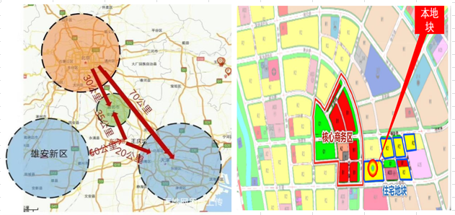

建设项目位于河北省廊坊市安次区龙河高新区，四至: 东至富友道（南段待建），南至汇智道（规划），西至富余道，北至富锦道（规划）。距廊坊市政府约13km，距安次区人民政府约7km，距大兴国际机场直线距离约28公里。

建设项目周边现阶段处于发展建设阶段，现阶段周边多为空地及工业厂区，生活服务配套设施有待逐步完善。已建成住宅项目多集中在项目以西北龙腾路区域，距本项目位置直线距离约3公里。现阶段建设项目所在区域整体居住氛围一般。

2、周边环境及四至

建设项目位于河北省廊坊市安次区龙河高新区，四至: 东至富友道（南段待建），南至汇智道（规划），西至富余道，北至富锦道（规划）。所在区域位于廊坊市主城区东南部，目前正处于发展建设阶段，区域居住氛围一般。

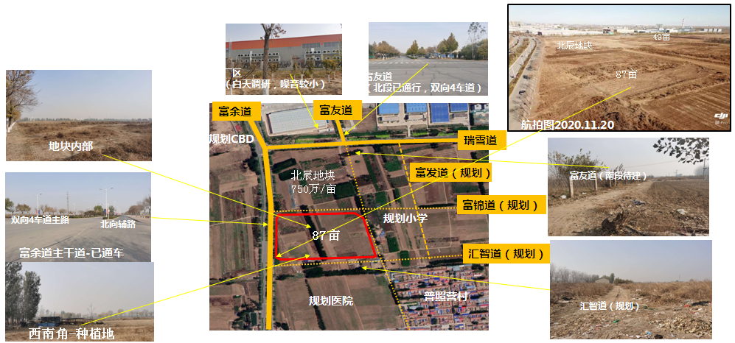

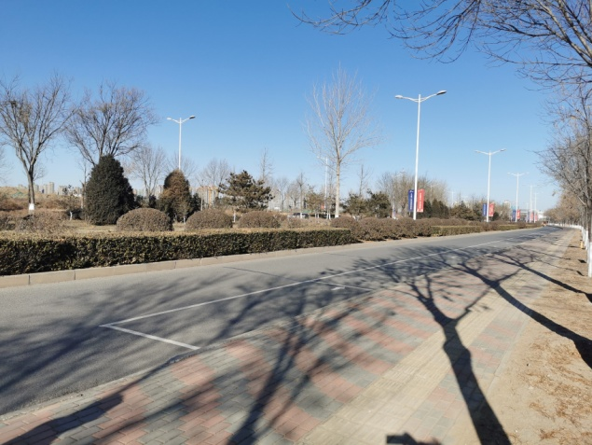 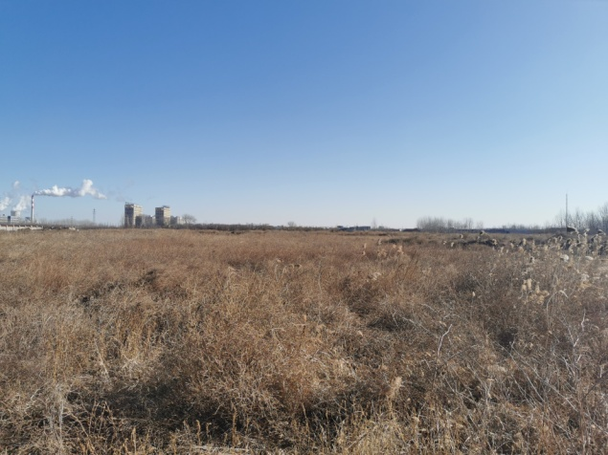

西至富余道 地块现状

项目现场状况

3、区域交通情况

项目地块位于河北省廊坊市安次区龙河高新区，所在位置周边道路系统完备，整体路网环境较好，项目地块西侧紧邻次干路—富余道，南侧为汇智道（规划），北侧为富锦道（规划），东侧为富友道（南段待建），交通通达性较好，距离南环道约1公里，距廊坊高铁站直线距离约6公里。

项目地块周边公共交通目前较为欠缺，距离最近的公交站点约有500米的距离，有15路a线、15路b线公交车，城市公共交通有待发展。

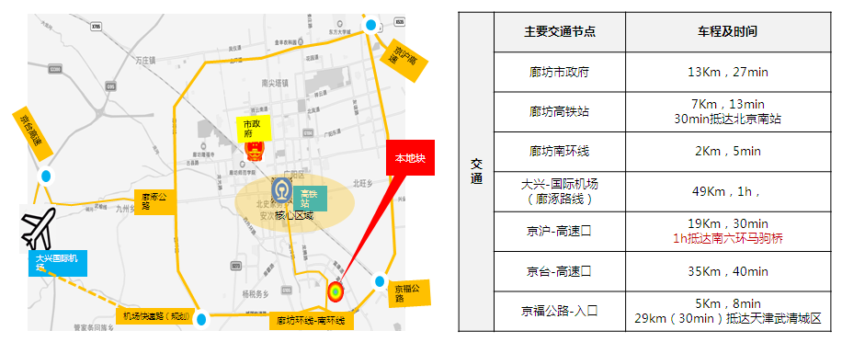

4、区域配套情况

商业：建设项目周边目前正处于规划建设阶段，商业配套尚未成熟，项目西北约3公里有证大大拇指购物广场，地块西侧未来将规划为安次区“CBD”，将建设有办公、酒店以及一定规模的商业配套；

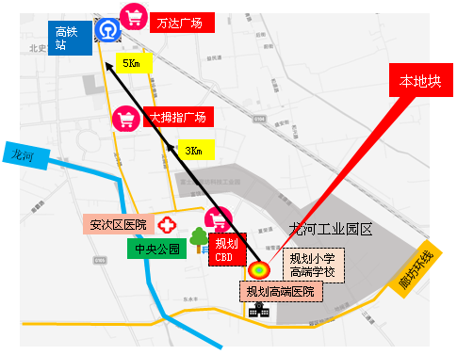教育：现阶段建设项目周边已有1所小学（廊坊市安次区普照营小学），距地块直线距离约500米，周边未来规划有1所小学、1所中学、1所高中、1所高端学校，本项目还将配建1所幼儿园；

医疗：建设项目西北约2公里有廊坊市安次区医院（新院区），目前正在建设当中，预计2021年建成交付并投入使用；

景观及人文资源：项目地块东侧为龙河工业园区，周边无图书馆、博物馆、高等大专院校等人文设施，西北距中央公园直线距离约1公里，人文及自然景观资源一般。

## （二）项目建设规模及建造标准

1、项目概况

根据《国有建设用地使用权出让合同》[电子监管号：1310022020B00946]及附件、《经济技术指标》及不动产权利人提供的资料，该项目土地用途为居住用地，出让宗地面积为58130.08平方米，建筑容积率大于1.3并且不大于2，建筑限高54米，建筑密度不高于20%，绿地率不低于35%，住宅建筑设计为高层住宅（18层）及多层洋房（8、9、11层）产品。

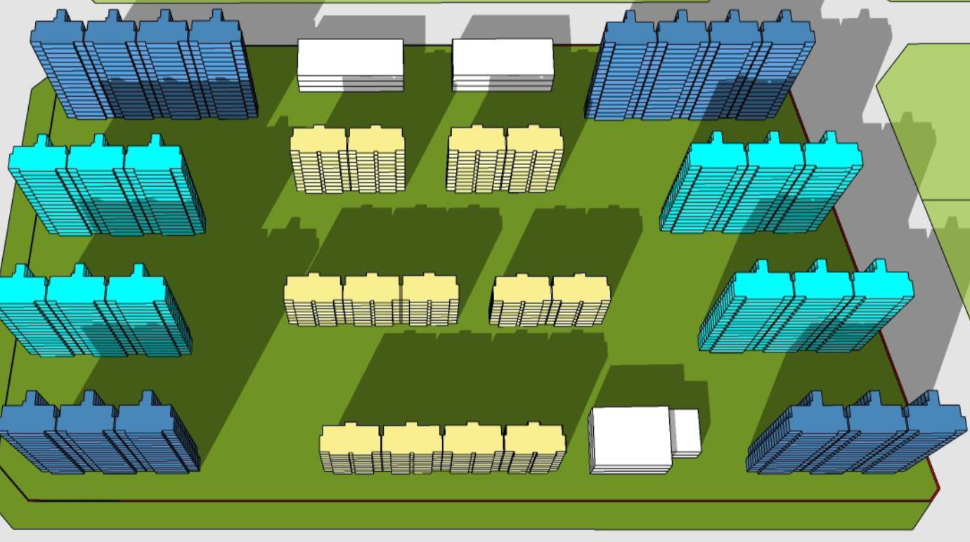

2、项目建造标准

项目规划建设为13栋住宅楼，其中高层住宅产品8栋、多层洋房产品5栋、2栋配套及地下车库，高层住宅地上18层，多层洋房住宅地上8、9、11层。规划总建筑面积合计为152242.73平方米。其中地上总建筑面积为116259.74平方米，包含住宅110997.69平方米（其中，高层住宅85797.69平方米，洋房25200平方米），配套5262.05平方米；地下总建筑面积为35982.99平方米，为地下车库、设备及人防工程。

建设项目当前拟报规经济技术指标详见下表。

|  |  |  |  |  |  |
| --- | --- | --- | --- | --- | --- |
| **经济技术指标** | | | | | |
| **名称** | | | **数值** | **单位** | **备注** |
| 建设用地面积 | | | 58129.87 | ㎡ |  |
| 总建筑面积 | | | 152242.73 | ㎡ |  |
| 地上建筑面积 | | | 116259.74 | ㎡ |  |
| 其中 | 住宅 | | 110997.69 | ㎡ |  |
| 配套 | | 5262.05 | ㎡ |  |
| 其中 | 6班幼儿园 | 1800 | ㎡ | （规划条件） |
| 文化活动站 | 350 | ㎡ | （规划条件） |
| 商业服务设施（含便利店） | 1200 | ㎡ | （规划条件） |
| 社区工作用房 | 500 | ㎡ | 每100户不小于30㎡，不足500按照500m²设置（规划条件） |
| 公共厕所 | 100 | ㎡ | （规划条件） |
| 物业管理用房 | 456.73 | ㎡ | 总面积的3‰（规划条件） |
| 生活垃圾收集站 | 120 | ㎡ | （规划条件） |
| 养老服务设施 | 355.8 | ㎡ | 每一百户不小于30平（规划条件） |
| 室内居民健身设施 | 379.52 | ㎡ | 室内人均建筑面积不低于0.1平方米或室外人均用地不低于0.3平方米标准进行设置（规划条件） |
| 容积率 | | | 2 |  |  |
| 户数 | | | 1186 | 户 |  |
| 建筑基底面积 | | | 10082.83 | ㎡ |  |
| 建筑密度 | | | 17.35% |  |  |
| 绿地率 | | | 35.00% |  |  |
| 机动车停车数量 | | | 1285 | 辆 | 住宅：70㎡-90㎡户型：1辆/户；90㎡-140㎡户型：1.1辆/户 |
| 其中 | 地上停车 | | 0 | 辆 | 地面停车10% |
| 地下停车 | | 1285 | 辆 |  |
| 非机动车停车数量 | | | 2487 | 辆 | 非机动车位70㎡-200㎡：2/户 |
| 全地上 | | | 2487 | 辆 |  |
| 地下总建筑面积 | | | 35982.99 | ㎡ | 全机械停车，单车指标28㎡/辆 |
| 其中 | 地下室建筑面积 | | 8214.8 | ㎡ | 住宅楼座投影面积 |
| 地下车库建筑面积 | | 27768.19 | ㎡ | 全机械停车 |
| 其中 | 人防车库面积 | 8420.96 | ㎡ | 住宅首层投影面积，公建地上面积的4% |
| 非人防车库面积 | 19347.23 | ㎡ |  |

项目拟建楼栋均为钢混结构，拟建造标准为公共部分精装修，住宅内部为毛坯交付。

项目户型配比方面，高层住宅产品以85、95平方米的三室户型为主力户型，套数占比总量的80%，建筑面积占比约为77%。洋房住宅产品为105平方米三居户型，占比总量20%。截至本报告出具日，建设单位尚未提供详细建设说明、户型配比、详细建造标准等。

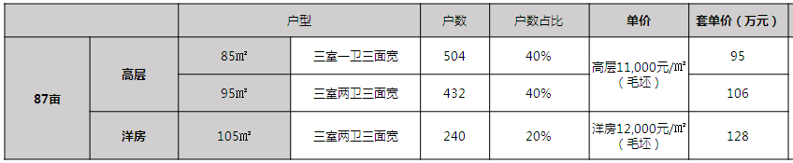

## 二、项目工程建设进程评价

1、建设项目已经取得政府相关部门的批准文件如下：

2020年12月30日，建设单位与廊坊市自然资源和规划局安次区分局签订项目《国有建设用地使用权出让合同》[电子监管号：1310022020B00946]及附件。

截至本报告出具日，建设单位尚未缴清全部地价款及契税、印花税，尚未取得《不动产权证书》。按照建设单位提供的《开发计划表》，预计2021年3月取得《建设工程规划许可证》、《建筑工程施工许可证》，并开工建设，于2021年5月底缴清全部地价款后，取得《不动产权证书》。

2、项目工程进度说明

（1）建设进度

建设项目预计分三期开发建设，整体建设工期约42个月，具体如下：

| **序号** | **计划节点** | **一期住宅** | **二期住宅** | **三期住宅** |
| --- | --- | --- | --- | --- |
| 1 | 土地摘牌 | 2020/12/30 | | |
| 2 | 总平及建筑平面方案确定 | 2021-1-20 | 2021-1-20 | 2021-1-20 |
| 3 | 桩基施工图 | 2021-3-10 | 2021-8-15 | 2021-8-15 |
| 4 | 交地 | 2021-1-15 | 2021-1-15 | 2021-1-15 |
| 5 | 地勘 | 2020-12-22 | 2021-3-30 | 2021-3-30 |
| 6 | 土地证 | 2021-5-30 | 2021-5-30 | 2021-5-30 |
| 7 | 方案批复（完成文本） | 2021-2-28 | 2021-4-30 | 2021-4-30 |
| 8 | 桩基开工 | 2021-3-31 | 2021-8-30 | 2022-3-1 |
| 9 | 桩基完工 | 2021-4-15 | 2021-9-30 | 2022-4-30 |
| 10 | 全套施工图(含内审) | 2021-4-15 | 2021-8-15 | 2021-8-15 |
| 11 | 建设工程规划许可证 | 2021-3-15 | 2021-7-30 | 2021-7-30 |
| 12 | 总包单位确定 | 2021-2-28 | 2021-2-28 | 2021-2-28 |
| 13 | 施工许可证 | 2021-3-31 | 2021-8-30 | 2022-3-1 |
| 14 | 总包开工 | 2021-5-1 | 2021-10-15 | 2022-5-1 |
| 15 | 定价 | 2021-6-23 | 2021-12-30 | 2022-7-23 |
| 16 | 地下室±0.00完成 | 2021-7-10 | 2021-12-30 | 2022-6-30 |
| 17 | 预售许可证 | 2021-6-30 | 2021-12-30 | 2022-7-30 |
| 18 | 开盘 | 2021-6-30 | 2021-12-30 | 2022-7-30 |
| 19 | 主体结构封顶 | 2021-12-31 | 2022-10-31 | 2022-12-30 |
| 20 | 二次砌筑(结构验收） | 2022-5-30 | 2022-12-30 | 2023-4-30 |
| 21 | 外立面涂料、门窗工程 | 2022-12-30 | 2023-9-30 | 2023-10-30 |
| 22 | 室外园林景观工程 | 2023-8-30 | 2024-7-30 | 2024-7-30 |
| 23 | 室内公共区域装饰工程 | 2023-7-30 | 2024-6-30 | 2024-6-30 |
| 24 | 室内精装修 | 无 | 无 | 无 |
| 25 | 政府消防验收(一次消防） | 2023-8-30 | 2024-7-30 | 2024-7-30 |
| 26 | 竣工备案完成（综合验收完成） | 2023-9-30 | 2024-8-30 | 2024-8-30 |
| 27 | 政府消防验收(二次消防） | 2023-9-15 | 2024-8-15 | 2024-8-15 |
| 28 | 交房/开业 | 2023-10-30 | 2024-9-30 | 2024-9-30 |

（2）销售进度

建设项目预计整个销售期约为14个季度，其中住宅部分预计销售期为10个季度，商业部分预计销售期为7个季度，地下车库预计销售期为10个季度。

住宅部分预计2021年3季度开始销售，至2023年4季度销售完毕，销售期为10个季度；

商业部分预计2023年2季度开始销售，至2024年4季度销售完毕，销售期为7个季度；

地下车库预计从2022年3季度开始销售，至2024年4季度销售完毕，销售期为10个季度。

## 三、项目建设条件评价

项目目前市政基础设施条件达“临三通”（即通路、通电、通上水），场地平整。截至本报告出具日，项目尚未开工建设。

## 四、施工、监理单位资质评价

截至本报告出具日，建设单位未能提供有关建设、施工、监理单位资质相关信息。

## 五、环境保护评价

项目工程建设内容为居住项目，主要环境问题是地下车库、生活污水、噪声及施工期扬尘和噪声等。截至本报告出具日，建设单位正在申请环境保护相关批准文件。

# 第三章 市场评估

## 一、市场环境评价

## （一）城市概况

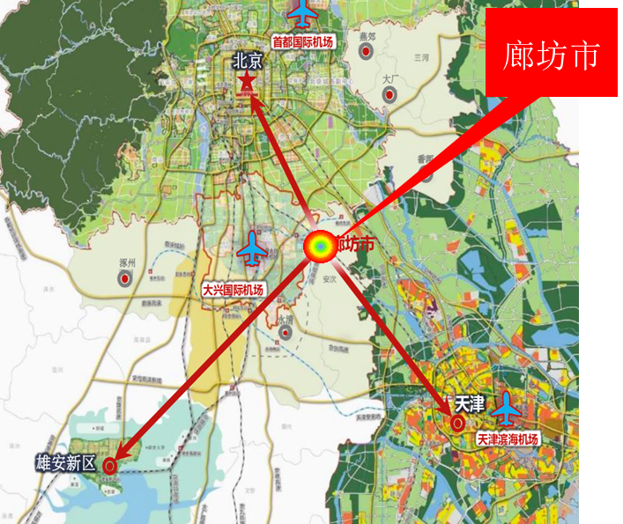廊坊市，河北省地级市，位于河北省中部偏东，北临京都，东与津门交界，南接沧州，西和古城保定毗连，地处京津两大城市之间，环渤海腹地，享有“京津走廊明珠”和“连京津之廊、环渤海之坊”等美誉。

随着京津冀协同发展深入实施，北京城市副中心、北京大兴国际机场及临空经济区和河北雄安新区的规划建设，廊坊市全域都处于重大国家战略支撑带动之下。特殊的区位、特殊的形势对廊坊自身发展既是机遇，又是挑战。在深入对接京津、服务京津中，廊坊市充分借助京津科技创新资源，发展新兴产业，依靠创新驱动发展，通过转型引领产业升级，加快形成节约资源和保护环境的现代产业体系，努力走出一条生态优先绿色发展的新路。

【位置】区位优势独特。廊坊地处京津冀城市群核心地带，所辖 10个县(市、区)全部与京津接壤。市区距北京天安门广场40公里，距天津中心区60公里，距首都和天津两大机场70公里，距天津港100公里，且紧邻北京大兴国际机场。

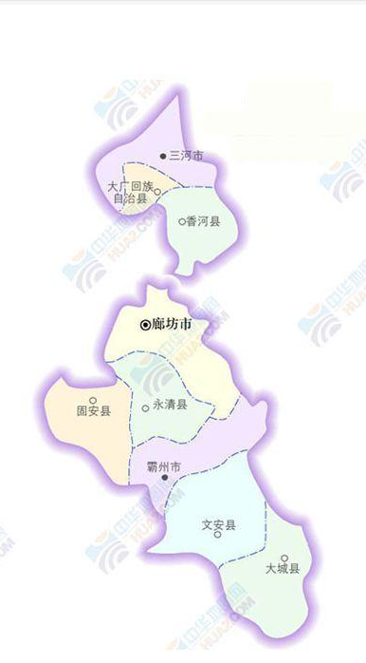【行政区划】1989年4月，经国务院批准为省辖地级市，现辖广阳、安次两个区，三河、霸州两个县级市，大厂、香河、永清、固安、文安、大城六个县，70个建制镇，20个乡，17个街道办事处。幅员面积6429平方公里，主城区面积54平方公里。

【经济】2019年经济运行稳中有进，预计全市地区生产总值增长7%左右，一般公共预算收入增长7.3%，固定资产投资增长6.5%左右，社会消费品零售总额增长10%左右，实际利用外资增长5.4%；经济质量得到提升，预计三次产业结构由6.3:36.6:57.1调整为6:34:60，第三产业对经济发展的贡献率达到70%，全部财政收入占地区生产总值的比重达到20%，税收收入占一般公共预算收入的72.8%，余额存贷比104.7%；民生水平稳步提高，民生支出占一般公共预算支出的79.3%；城乡居民人均可支配收入预计分别达到43700元和18300元、居全省第1和第2位，分别增长8%和8.9%；城乡低保、城乡特困人员生活补助水平保持全省最高；城镇登记失业率低于2.5%。

【人口】截至2019年末，常住人口492.05万人，比年初增加12.55万人。全年出生人口61.51万人，出生率12.5%；死亡人口27.55万人，死亡率5.6%；自然增长率6.9%。

2019年，全市新增城镇就业6.6万人，下岗失业人员再就业6911人，就业困难人员实现再就业2681人，农村劳动力转移就业新增3.05万人，全市就业局势保持总体稳定。

2019年，稳定脱贫1031人，提前一年完成减贫任务；城镇居民人均可支配收入预计完成43700元，增长8%，超过年度计划目标0.5个百分点；农村居民人均可支配收入预计完成18300元，增长8.9%，超过年度计划目标0.9个百分点；常住人口城镇化率预计61%以上，达到年度计划目标；城镇新增就业6.34万人，超过年度计划目标0.61万人；城镇登记失业率控制在2.5%以内，好于年度计划目标1.5个百分点；城镇保障性安居工程开工4900套，完成省下达年度目标任务；居民消费价格指数102.5，好于年度计划目标0.5个百分点。

【地貌】廊坊自然资源丰富，有平坦肥沃的土地，四季分明的气候，类型多样的植被，蕴藏丰富的矿产。良好的自然条件，为廊坊经济提供了广阔发展空间。廊坊土地资源比较丰富，除北部有76平方公里的低山丘陵外，98%的土地为平原，地势平坦开阔，地层深厚，土壤类型多样，适宜种植多种作物。

【气候】廊坊属暖温带大陆性季风气候，四季分明，夏季炎热多雨，冬季寒冷干燥，春季干旱多风沙，秋季秋高气爽。年平均气温11.9度，年平均降水554.9毫米，年平均无霜期183天，年平均日照时数在2660小时左右。光热资源充足，雨热同季，有利于农作物生长。生态环境持续改善，2019年，预计空气质量综合指数5.27、同比下降5.6%，PM2.5年平均浓度46微克每立方米、同比下降8%，两项指标实现历史最好，在“2+26”城市中均正排第二；6条国省控重点河流7个断面中，6个消除劣V类水体，超额完成国家和省“十三五”考核任务；森林覆盖率达到33.86%，荣获“国家森林城市”称号。

## （二）经济运行概况（2019年至2020年1-11月）

* 2019年

2019年，廊坊市宏观经济运行情况如下：

全市生产总值完成3196.0亿元，同比增长6.7%。其中，第一产业完成212.4亿元，增长1.1%；第二产业完成1052.0亿元，增长1.4%；第三产业完成1931.6亿元，增长10.6%。

工业生产回落。全市规模以上工业增加值增长0.6%，增速比2018年回落2.9个百分点，比1-11月份回落0.1个百分点。全市31个行业大类中，燃气生产供应业、酒饮料精制茶制造业、食品制造业等18个行业增加值同比增长，合计上拉全市规上工业增加值增速7,9个百分点。13个行业增加值同比下降，其中，金属制品业、黑色金属冶炼压延加工业、计算机通信制造3个行业下降明显，合计下拉全市规上工业增加值增速4.8个百分点。

1-12月份，规上工业企业实现利润87.0亿元，增长0.5%，高于全省8.5个百分点，居全省第3位。

投资稳中趋缓。全市固定资产投资增长7.3%，增速比2018年提高0.4个百分点，比1-11月份回落0.1个百分-2-点。其中，城乡项目投资增长21.9%，房地产开发投资下降16.4%。从三次产业投资看，第一产业投资增长1.1倍，第二产业投资下降3.4%，第三产业投资增长10,6%。三次产业投资比为2.7:30.1:67.2。从建设项目看，亿元以上建设项目407个，同比减少58个，完成投资增长17.5%，拉动全市投资增长9.5个百分点。其中，十亿元以上项目86个，同比减少16个，完成投资增长22.1%，拉动全市投资增长5.7个百分点。

消费平稳增长。全市社会消费品零售额总额完成1137.4亿元，同比增长9.1%，比2018年提高0.1个百分点。其中，限上消费品零售额412.2亿元，增长14.0%，增速比2018年提高0.1个百分点，比1-11月份回落1.1个百分点。从商品类别看，娱乐用品类、文化办公用品类、通讯器材类三类商品对全市拉动作用明显，分别增长5.2倍、2.4倍和1.8倍，共拉动全市限上零售额增长12.4个百分点。

财政质量领先。全部财政收入完成646.6亿元，增长0.2%，增速比2018年提高4.3个百分点。其中，一般公共预算收入完成388.3亿元，增长7.3%，增速比2018年回落1.9个百分点。从收入质量看，税收占一般公共预-3-算收入比重为72.8%，高于全省2.5个百分点，居全省第二位；一般公共预算收入占全部财政收入比重为60.1%，居全省首位。

金融运行稳定。全市金融机构人民币各项存款余额6539.9亿元，比年初增加366.0亿元，增长5.9%。其中，住户存款余额3894.6亿元，比年初增加467.2亿元，增长13.6%。金融机构各项贷款余额6794.6亿元，比年初增加490.2亿元，增长7.8%。其中，中长期贷款4944.5亿元，比年初增加311.7亿元，增长6.7%。

价格总体平稳。全市居民消费价格指数102.5，同比回落0.1个百分点；商品零售价格总指数101.3，与上年持平；农业生产资料价格指数104.9，同比增长0.6个百分点；工业生产者出厂价格指数98.6，同比回落5.3个百分点。

* 2020年1-11月

2020年1-11月，廊坊市宏观经济运行情况如下：

工业。全市规模以上工业增加值同比增长2.8%，比上年同期提高2.1个百分点；比1-10月份提高1.1个百分点。分行业看，农副食品加工业、食品制造业、专用设备制造业3个行业支撑作用明显，共拉动全市规上工业增加值增长2.4个百分点；汽车制造业、家具制造业、燃气生产供应业3个行业下降明显，共下拉全市规上工业增加值增速1.0个百分点，对全市影响较大。

投资。全市固定资产投资同比增长4.6%，比上年同期回落2.8个百分点，比1-10月份回落0.1个百分点。从产业投资看，第一产业投资下降7.1%，第二产业投资下降35.1%，其中，工业投资下降34.0%；第三产业投资增长22.8%。从建设项目看，亿元以上建设项目403个，完成投资增长10.4%，其中，十亿元以上项目92个，比上年同期增加6个，完成投资增长35.3%；从新开工建设项目看，亿元以上新开工项目143个，完成投资增长81.3%，十亿-2-元以上新开工项目29个，比上年同期增加15个，完成投资增长3.1倍。

消费。全市限上消费品零售额同比增长6.4%，比上年同期回落8.7个百分点，比1-10月份回落6.8个百分点。从商品类别看，全市限上批发零售业的21个商品类别中，正增长商品由上半年的6类恢复至目前的15类，消费市场基本回归至正常水平。其中，化妆品类、饮料类和烟酒类商品对全市拉动作用明显，3类商品零售额分别增长7.9倍、5.2倍和2.2倍，共拉动全市增长12.4个百分点。新业态引领消费品市场复苏，全市实现限上网上零售额181.1亿元，增长43.5%。

财政。全部财政收入完成552.1亿元，同比下降11.0%，比上年同期回落12.7个百分点，比1-10月份降幅收窄1.0个百分点。其中，一般公共预算收入完成333.9亿元，同比下降8.2%，比上年同期回落17.0个百分点，比1-10月份降幅收窄2.3个百分点。从收入质量看，税收占一般公共预算收入比重为68.1%，居全省第一位；一般公共预算收入占全部财政收入比重为60.5%，居全省第二位。

金融。全市金融机构人民币存款余额7170.3亿元，比年初增加630.5亿元，增长9.6%。其中，城乡居民储蓄存款余额4424.5亿元，比年初增加529.8亿元，增长13.6%。各项贷款余额7314.7亿元，比年初增加520.1亿元，增长7.7%。全市存贷比为102.0%。

价格。全市居民消费价格总指数101.6，同比回落0.8个百分点；商品零售价格总指数101.5，同比上涨0.4个百分点；农业生产资料价格指数107.3，同比上涨2.8个百分点；工业生产者出厂价格指数99.9，同比上涨1.5个百分点。

（三）城市规划与发展目标

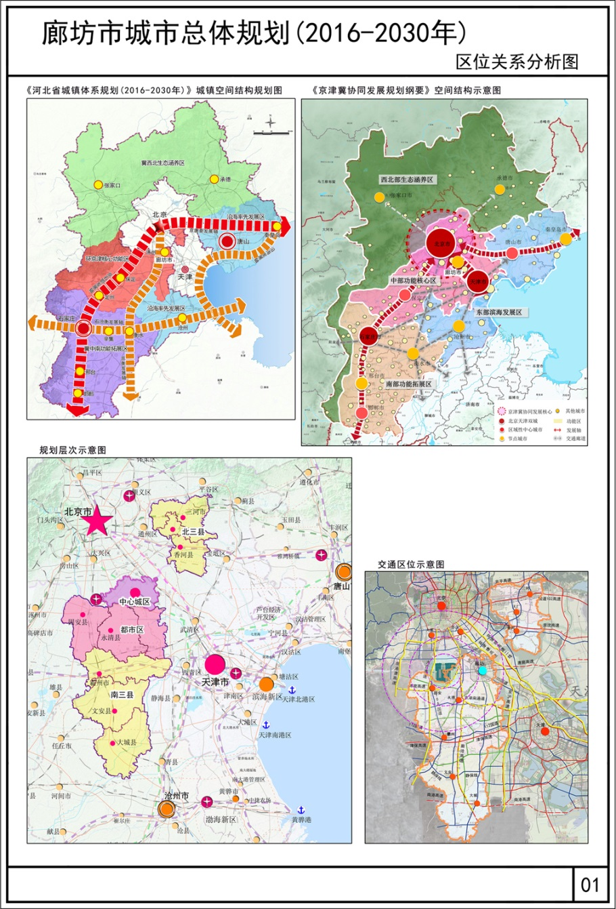1.总则

（1）规划期限

规划期限为2016-2030年。其中近期为2016—2020年，远期为2021—2030年。

（2）规划范围

规划分为市域、都市区、中心城区三个层次。

市域层次。包括两区两市六县全部行政区划范围，国土面积为6429平方公里。

都市区层次。包括广阳区、安次区、固安县、永清县行政辖区，国土面积2477平方公里。

中心城区层次。中心城区包括广阳区的爱民东道街办、新开路街办、银河北路街办、解放道街办、新源道街办、万庄镇、九州镇、南尖塔镇、北旺乡;安次区的光明西道街办、永华道街办、银河南路街办、北史家务乡以及仇庄乡的西永丰村、东永丰村、肖辛庄村、黄道务村、普照营村、南宫庄村、高圈村、小王务村、石各庄村、祝马房村、熊营村、大王务村和杨税务乡的东风村、民主村、建设村、和平村、大垡村、南王庄村、后南庄村、前南庄村、小茨乡村、大北市村、柴家务村、西固城村、东固城村、小麻村、大麻村、前南昌村、后南昌村、于常甫村、北小营村，国土面积约485.8平方公里。

2.发展目标与策略

（1）区域目标定位

到2030年，将廊坊建设成为京津冀城市群的重要节点，京津冀科技研发及成果转化基地、战略新兴产业和现代服务业聚集区，河北省新型城镇化与城乡统筹示范区和创新驱动经济强市。

（2）总体策略

实施“中心提质、两翼并驱，服务带动、工业支撑，分区统筹、区域联动”的总体发展策略，把廊坊市建设为经济发达、功能高端、环境优美、品质一流、特色鲜明的具有一定国际影响力的区域性中心城市。

3.市域城镇体系规划

|  |  |
| --- | --- |
|  |  |
|  |  |

（1）市域空间结构

规划确定廊坊市域空间发展结构为“一主、两副、三区、四轴、多点”。“一主”指中心城区，“两副”指三河、霸州。“四轴”指京津发展主轴、津石发展轴、京唐发展轴、大广发展轴。“三区”指北三县、都市区、南三县三大发展分区。“多点”指香河、大厂、固安、永清、大城、文安、燕郊、胜芳、码头9个区域发展节点。

（2）市域人口规模与城镇化水平

到2020年，市域常住人口规模控制在570万人左右，城镇化率达到62%。户籍人口规模控制在508万人左右，户籍人口城镇化率达到45%。到2030年，市域常住人口规模控制在785万人左右，城镇化率达到77%。户籍人口规模控制在607万人左右，户籍人口城镇化率达到67%。

（3）市域城镇中心等级结构

规划确定构建区域节点城市—次级节点城市—中心镇—一般镇四级中心等级体系结构，构筑“一主两副多中心”的中心体系格局。

（4）市域城镇规模等级结构

规划确定构建“Ⅱ型大城市—中等城市—Ⅰ型小城市—Ⅱ型小城市—小城镇”组成的大中小城市与小城镇协调发展的城镇规模等级体系。

（5）市域产业空间布局

规划采用产业发展区—产业聚集区的空间组织模式，构建廊坊市域形成中部科创与临空发展区、北部文创与高端服务发展区、南部先进制造业发展区三大产业集群区的空间格局。

（6）旅游发展空间布局

廊坊市域构建“三圈三核多点”的旅游发展空间布局。“三圈”分别指都市区生态商务创意旅游圈、北三县休闲文化商务旅游圈、南三县人文生态文化旅游圈。“三核”指重点培育廊坊中心城区、三河、霸州三大旅游功能节点。“多点”指廊坊中央生态公园、新奥梦廊坊文化创意产业园区、安次龙河湿地商务休闲度假区、永清韩村乡村旅游度假区、固安温泉休闲度假园区、燕郊健康休闲娱乐区、潮白河滨水休闲区、蒋福山康体休闲区、大厂伊斯兰民族风情区、香河购物休闲度假区、霸州文化旅游区、文安古洼文化展示区、大城名人园、大城仿古家具展示区等特色旅游服务园区。

（7）市域道路交通规划

规划形成“四纵六横两翼”的高速路网体系。“四纵”分别为大广高速、廊沧高速、密涿高速、机场南高速;“六横”分别为京秦高速(密涿支线)、京哈高速、唐廊高速、荣乌(保津)高速、津石高速、机场北高速;“两翼”分别为京沪高速、京台高速。规划形成“八纵十六横”的市域干线公路网，公路网道路技术等级应达到二级以上。“八纵”分别为国道G106、国道G105、国道G230—省道S516钳屯—五百户、省道S218三河—刘宋、省道273廊坊—霸州、省道S272廊坊—大城、省道S221廊坊—静海、省道S225固安-盐山;“十六横”分别为国道G102、国道G509、国道G112、国道G336、国道G337、省道S316迁安—大厂、国道G230—省道S516钳屯—五百户、省道S306、省道S321廊坊—涞水、省道S324东辛庄-高碑店、省道S325葛渔城-礼让店、省道S326滩里镇-满城、省道S327旺村-鄚州镇、省道S381天津-保定、省道S322廊坊—保定、省道S320廊坊—东仙坡。

（8）市域轨道交通规划

规划在大秦、京秦、京山、京九以及京沪、津保高铁等6条干线铁路的基础上，落实国家铁路网规划，新建京九高铁(京霸城际)、京秦高铁、津石铁路、廊涿城际、固保城际;新建北京市郊铁路平谷线三河段、北京s4固安段、北京城际铁路联络线廊坊中心城区段;预留市域市郊铁路、京津廊市郊铁路通道。

（9）市域生态建设保护规划

规划形成“四区、四核、六绿廊”的城乡生态结构。“四区”指北部丘陵生态亚区、北部山麓平原生态亚区、中部平原生态亚区和南部平原生态亚区四个生态功能区。“生态廊道”包括平谷—三河绿廊、潮白河—通惠河绿廊、温榆河—北运河绿廊、南中轴绿廊、永定河—小清河绿廊、大清河绿廊。“四核”指永定河故道生态核、东淀—文安洼生态核、蒋福山生态核、潮白河—北运河生态核。

4.都市区协调发展规划

（1）都市区空间发展策略

主城提质，整合廊永固，打造廊坊都市区。整合廊坊市区、固安、永清发展空间，构建都市区发展框架，实现城镇空间统筹管理。

重心西进，建设九州组团，推动城市职能升级。调整城市发展方向，强化与北京新机场对接，促进九州组团建设，培育区域性高端服务职能，推动廊坊中心城区服务职能升级发展。

产业南拓，建设南部产业带，开辟新发展空间。联动永清、固安，建设永定河南岸产业发展带，拓展产业发展空间，优化中心城区发展格局，带动南部地区产业升级。

特色引领，提升意象，建设生态智慧城市。建设城市绿心，优化环城绿带形态，完善设施配置;推动城市绿道建设，构建生态服务体系;优化城镇组团空间布局，强化生态核、功能核和交通廊道建设，重塑城市生态景观风貌特色，提升城市整体意象，增强城市吸引力与竞争力。

（2）都市区城镇空间布局。规划形成“一城、一带、多组团”城镇空间格局。“一城”指中心城区，重点建设中心组团、开发区组团、万庄组团和九州组团，形成“四点”组团空间发展格局。“一带”指永定河南岸综合发展带，主要由固安组团、永清组团和码头组团构成。规划建设成为南部重要的城镇发展地区，构建与中心城区分工互补发展格局。“多组团”包括中心城区的中心组团、开发区组团、万庄组团、九州组团，以及永定河南岸的固安组团、永清组团和码头组团。

（3）规划区生态建设规划。都市区形成“一区一带，一环一心多廊道”的生态空间结构体系，联通城市与周边生态资源，形成城市与外围地区的生态连通。“一区”指永定河泛区生态保育区。“一带”指永定河故道生态休闲带。“一环”指中心城区环城绿带。“一心”指城市绿心生态公园。“多廊道”主要包括依托小清河、龙河、天堂河、东干渠、新天堂河、大皮营引渠、六干渠、八干渠、九干渠等主要河流水系，以及组团间干线道路、京沪高铁、高速公路等重大设施绿化廊道。

5.城市性质与职能

（1）城市性质：京津冀城市群重要节点城市和科技研发转化与现代服务业基地，北京新机场国际门户重要功能区。

（2）城市职能：廊坊重点承担区域生态保障职能和区域性专业职能，其中区域性专业职能主要包括生态商务、经贸会展、文化服务、职业教育、门户枢纽、国际物流、信息科技、高新技术、区域商贸等。

6.城市发展规模

（1）到2020年，中心城区城市建设用地规模为138平方公里，人口规模为120万人，人均建设用地面积115平方米/人。

（2）到2030年，中心城区城市建设用地规模为210平方公里，人口规模为200万人，人均建设用地面积105平方米/人。

7.中心城区空间布局规划

（1）城市发展方向

中心城区用地发展策略为“西拓、东控、北优、南联”。城市用地主要向西部拓展，对接北京新机场和区域性交通设施，重点建设炊庄、万庄、九州地区，培育区域性职能。

（2）空间结构

规划形成“一心一环、三轴四组团”的空间布局结构。“一心指城市“绿心”生态公园;“一环”指环城绿带;“三轴”分别指银河路交通服务轴、祥云道文化艺术景观轴和光明道商务功能轴;“四组团”分别指中心组团、万庄组团、开发区组团、九州组团。

8.中心城区绿地系统规划

到2030年，中心城区绿化覆盖率达到50%，绿地率达到40%，人均公共绿地达到12平方米以上，城郊生态绿廊体系形成。增强公共绿地覆盖水平，实现中心城区城市建设用地范围内大、小各类绿地500米半径覆盖率达到100%。

9.中心城区景观特色规划

规划构建“两环、两轴、多廊”的中心城区景观格局。“两环”分别为环城绿带景观环和城市绿心景观环。“两环”是中心城区塑造“环绿廊坊”的重要载体，是沟通龙河、凤河，实现润景观城理念的重要生态景观载体。“两轴”分别指新华路景观轴和迎宾大道景观轴，是廊坊“智能都市”建设的集中体现。“多廊”指中心城区内的龙河、凤河等水系廊道和京山铁路、主要城市快速路等重要交通景观廊道。

10.中心城区道路交通规划

（1）城市道路系统。城市道路网由快速路、主干路、次干路、支路四级城市道路构成。

（2）公共交通。形成以轨道交通、中运量交通为骨干、普通公交为基础的城市公共交通体系，公交出行成为主导出行方式。公共交通智能化达到国内领先水平，基本实现城市公共交通体系现代化。

（3）自行车与步行交通系统。鼓励公共租赁自行车发展，促进自行车由个体出行交通公交转化为接驳公共交通、短距离组团内出行和辅助出行工具。依据国家规范在城市道路系统中留足步行道空间;建立起各组团主要功能区的核心区步行系统，完善行人过街设施;在人流、车流较大的交叉口设置行人过街信号;对服务机动车交通的交通性干道，应设置人行过街天桥或地道设施。

11.中心城区环境保护规划

（1）规划目标

大气环境保护目标：规划范围内达到《环境空气质量标准》(GB3095-2012)二级标准要求。水环境保护目标：地表水水质基本达到水功能区划的要求;集中式饮用水源水质达标率达到100%;城市污水处理率达到85%以上，工业废水达标排放率达到100%。固体废物综合整治目标：工业固体废弃物综合利用率稳定在90%以上;生活垃圾无害化处理率90%。声环境保护目标：城市环境噪声和交通噪声达到《声环境质量标准》(GB3096-2008)要求。

（2）环境功能综合区划

对辖区内的空气和噪声进行综合的区划，划分为两类环境功能区，分别执行以下标准。二类环境功能区：主要指中心城区范围内除工业、物流用地以外的城镇建设用地范围。区内环境空气质量按二级标准控制;声环境质量按照《声环境质量标准(GB3096-2008)》不低于2类标准控制。三类环境功能区：主要指中心城区范围内的工业用地、物流用地。区内环境空气质量按二级标准控制;声环境质量按照《声环境质量标准(GB3096-2008)》不低于3类标准控制。

12.中心城区空间管制规划

（1）空间增长边界。保护城市生态环境，防止城市建设用地无序蔓延;统筹重大发展资源与发展机遇，为城市综合职能提升提供空间保障;保持城市形态和结构的前提下，为城市用地拓展留有一定的弹性。

（2）绿线。城市绿线是指城市各类绿地范围的控制线。规划确定城市绿线包括：风景林地的范围、公共绿地、防护绿地、园林生产绿地、居住区绿地、单位附属绿地、道路绿地。各类绿线控制范围与园林绿地系统规划一致。城市绿线内用地须依据《城市绿线管理办法》进行管理。

（3）蓝线。城市蓝线是指规划确定的江、河、湖、库、渠和湿地等城市地表水体保护和控制的地域界线。规划确定城市蓝线包括广阳调蓄水库、龙河、天堂河、凤河、大皮营引渠、五干渠、六干渠、八干渠、九干渠等水体。城市蓝线范围内，严禁违反城市蓝线保护和控制要求的建设活动，擅自填埋、占用城市蓝线内水域，影响水系安全的爆破、采石、取土，擅自建设各类排污设施，以及其它对城市水系保护构成破坏的活动。

（4）黄线。城市黄线是指城市重大基础设施及其用地控制范围，包括道路交通基础设施和市政基础设施。交通基础设施黄线范围包括：公共汽车首末站、长途客运站、大型公共停车场;轨道交通线、站场;城市交通综合换乘枢纽;城市广场等城市公共交通设施。市政基础设施黄线控制包括：水厂和水处理工程设施等供水设施;污水处理设施;垃圾转运站、卫生填埋场等环境卫生设施;城市气源和燃气储配站等城市供燃气设施;城市热源、热力线走廊等供热设施;城市发电厂、区域变电站、高压线走廊等供电设施;邮政局、电信局、广播电台等通信设施;消防指挥调度中心、消防站等消防设施。黄线范围内的建设活动应符合《城市黄线管理办法》有关规定。

13.规划实施保障

（1）规划的解释权属于廊坊市人民政府城市规划行政主管部门。规划一经批准，任何单位和个人未经法定程序无权变更。

（2）完善规划审批和规划公开制度，建立健全城市规划的监督检查制度，发挥各级政府、各级人民代表大会、政协、各基层社区组织以及社会团体、公众在城市规划实施全过程中的监督作用。

（3）切实落实公众参与原则，推进公众参与的法制化和制度化，让公众通过法定的程序和渠道有效地参与规划实施的决策和监督。

（4）加强对城市规划的宣传，提高全社会对总体规划重要性认识，增强规划意识。

## （四）土地市场概况

1、供应情况

2015-2020年廊坊市住宅用地土地供应量，2015-2016年呈平稳态势，2016-2018年呈下降态势，2018-2020年呈上升态势，从近6年供应年度走势来看，2018年土地市场供应量降幅明显，2015-2016年年供应量宗地数平均在260宗上下、土地面积在600万平方米档位浮动；2017年年供应量下降至208宗、供应面积549.07万平方米，宗地供应量明显下降；2018年是近6年住宅用地供应量最少的一年，全年新增供应住宅用地140宗，土地面积356.68万平方米，新增规划建筑面积仅749.34万平方米，为近6年低谷期；2019年年供应量上升至193宗、供应面积608.93万平方米，宗地供应量较前一年度明显上升。

2020年，廊坊市住宅用地新增供应249宗，供应土地面积767.34万平方米，新增规划建筑面积1574.44万平方米，同比去年供应量大幅上升，供应宗地数量、土地面积、新增供应建筑面积三项数据同比上升均超过2成。

资料来源：CREIS中指数据

2、成交情况

从近6年廊坊市住宅用地土地成交情况来看，整体走势呈波动上涨。2015年，住宅用地成交土地面积为587.92万平方米，成交规划面积1304.41平方米，成交金额为157.37亿元；2016年，各项指标稍有回落；2017年，住宅用地成交177宗，相比2016年同期的223宗下跌了19.9%，但成交面积趋于稳定，成交金额大幅上涨；2018年，在严格的限购政策下，住宅用地的成交下跌趋势明显，2017年廊坊成交的住宅用地有177宗，而到了2018年就只成交了109宗，且各项指标下浮明显。2019年廊坊市住宅用地成交金额大幅攀升，涨幅较上一年度达2.2倍，各项指标均上浮明显；2020年，住宅用地成交土地面积为443.37万平方米，成交规划面积897.21平方米，成交金额为321.47亿元，相比上一年度，各项指标均有上浮。

资料来源：CREIS中指数据

从区域分布上分析，从2019-2020年廊坊市住宅土地供应成交分布图上可以看出，2019-2020年，廊坊市住宅土地成交前三名的区域分别是安次区（44宗）、固安县（41宗）、霸州市（34宗）；而土地成交面积排名前三的是安次区（183.52万平方米）、广阳区（148.73万平方米）、固安县（126.37万平方米）。从数据上可以看出，虽然广阳区成交的土地数量并不是最多的，但是成交土地面积排第二，而霸州市虽然成交了34宗土地，但是成交土地面积仅有97.53万平方米，归集原因主要由于安次广阳作为主城区主要以出让棚改住宅用地为主，出让面价较大。

资料来源：CREIS中指数据

从近6年土地成交价格走势上看，廊坊市住宅用地成交单价走势持续攀升， 2018年受政策影响，企业拿地回归理性，溢价率大幅下降，全年平均溢价率仅有5.56%。

近2年廊坊市住宅用地成交单价总体走势运行平稳。2019年至2020年廊坊市住宅用地成交楼面单价分别为3535元/平方米、3582元/平方米；溢价率近2年回调至平稳水平，其中2019年成交住宅用地平均溢价率为11.61%，2020年平均溢价率为12.51%。

资料来源：CREIS中指数据

从廊坊市各行政区域成交土地规模分析，2019年至2020年安次区成交规模最大，成交土地面积为183.52万平方米，新增规划建筑面积为383.14万平方米，占比周期总量约1/4，归集原因主要由于安次广阳作为主城区主要以出让棚改住宅用地为主，出让面价较大。从数据上可以看出，楼面价方面还是三河最高，6055元/平米的楼面价已经快达到某些地区的销售价格了。紧随三河之后的是大厂的4924元/平米，但是这里面有36.65%的溢价，而三河土地的溢价只有6.3%多，所以三河仍然是北三县的价格之王。

资料来源：CREIS中指数据

3、流拍情况

近6年来，廊坊市住宅用地整体来看流拍数量逐年递增，近6年共有93宗住宅地块出现流拍。2018-2020年流拍出现频次相对明显，分别有11宗、24宗、50宗住宅地块流拍。从分布区域上看，近2年流拍地块主要出现在霸州市。随着房地产政策趋严，融资成本增加，囤地套现模式无法继续，更多的房企对于非优质地块的拿地积极性明显降低，利润不达标的地坚决不拿，拿地策略愈趋理性。

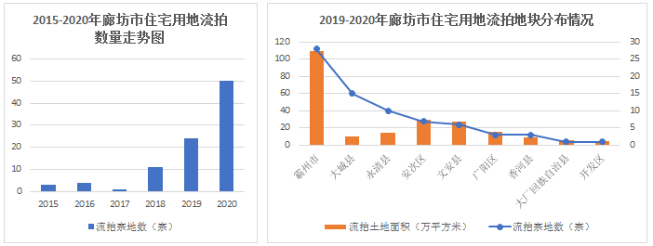

资料来源：CREIS中指数据

## （五）房地产市场概况

1、供销走势

从供应量上看，廊坊市商品住宅用房供应量2015-2016年处于较高水平，2017-2018年跌入谷底，2019-2020年小幅度回升。其中2016年为近年来供应顶峰（277.3万平方米），2017年出现急剧下滑（99.9万平方米）。2017-2019年廊坊市商品住宅用房整体供应量基本维持在70-100万平方米区间，逐年保持小幅度调整，2020年前3季度供应量较上一年度上涨突出，全年住宅用房新增供应面积为127.44万平方米。

从销售情况来看，近6年廊坊市商品住宅成交量高峰出现在2016年，2016年2月，河北省印发《关于化解房地产库存促进房地产市场健康发展的若干措施》，提出“居民家庭首次购买普通住房的商业性个人住房贷款，最低首付款比例下调至20%”，因政策影响房地产市场一路飙升。2017年6月限购政策出台，《关于进一步促进全市房地产市场平稳健康发展的实施意见》指出，非本地户籍购房者有当地3年及以上社保或纳税证明的，限购1套住房；本地户籍居民已经拥有两套及以上住房的，暂停在当地购买住房，因政策影响房地产市场急剧下滑。随后在全国楼市调控政策的大环境下，2018-2020年整体成交量趋于平稳上升趋势。现阶段楼市仍处于限购、限贷的大环境下，市场投资者需求明显减少，商品住宅成交量主要以刚需及改善需求为主。

资料来源：CREIS中指数据

2019年廊坊市商品住宅供应面积为97.76万平方米，供应面积环比上涨35.42%。2019年全市成交整体走势呈波动上涨，商品住宅共成交10970套，成交面积109.9万平方米，与去年同期相比分别上涨了25.75%和31.27%。

2020年前3季度廊坊市商品住宅新批供应面积为127.44万平方米。2020年前3季度廊坊市商品住宅共计成交11380套，成交面积111.57万平方米，与去年同期相比分别上涨了32.91%和31.18%，供应成交双升。从月度走势可以看到，一季度受假期及疫情影响，新批供应及成交量都处于低位，一季度共推出商品住宅13.51万平方米，其中2月无供应量，进入二季度供应量有所提升，二季度供应量为33.87万平方米，同比上升150.7%；成交方面，同样受疫情影响，2月为近年来同期最低，之后随着疫情逐步得到控制，市场热度明显提升，成交量开始持续回升，至9月份月度成交量接近1800套，成交面积达到17.56万平方米，已达到近年来月度较高水平，楼市整体呈回暖趋势。

资料来源：CREIS中指数据

2、成交价格情况

2015-2020年前3季度，廊坊市商品住宅成交价格整体呈上涨走势，成交价格走势相对平稳，逐年涨幅不大。逐年成交均价分别为8883元/平方米 、10513元/平方米、10482元/平方米、13181元/平方米、13469元/平方米、16362元/平方米，环比涨幅分别为18.34%、0.29%、25.74%、2.18%、21.62%。年总销售额在2016年达到峰值后，受政策调控影响，2017年下滑58%，2018-2019年较为平稳，2020年前3季度年销售额达到182.55亿元。

资料来源：CREIS中指数据

2019年成交价格走势中可以看到，绝大部分时间成交价格保持在13000-15000元/平方米价格区间，2020年一季度受疫情影响，市场成交接近冰冻，但价格并未出现下滑，随着二季度市场转暖后，价格也随之回升，2020年成交均价为16414元/平方米，相比2019年同期上升情况明显。

资料来源：CREIS中指数据

3、区域分布

从区域分布上分析，廊坊市商品住宅成交区域集中在安次区、广阳区及三河市。从销售价格来看，三区均呈现上涨趋势，2019年安次区销售均价11491元/平方米、广阳区销售均价14041元/平方米、三河市销售均价19345元/平方米；2020年安次区销售均价12426元/平方米（环比上涨8.13%）、广阳区销售均价14633元/平方米（环比上涨4.21%）、三河市销售均价20120元/平方米（环比上涨4%）。从销售面积看，安次区及广阳区呈下降趋势，环比下降分别为68.23%、59.61%,三河市上涨趋势明显，环比上涨380.12%。

资料来源：CREIS中指数据

4、库存及去化情况

根据克而瑞数据显示，截至到2020年11月，廊坊市商品住宅存量526.85万平方米，较上一年度增长102.37%，库存规模维持高位。去化方面，整体去化走势趋缓，自2019年8月开始，去化速度持续维持在较慢速度，近1年半月均去化量基本维持在10-20万平方米区间。出清周期来看，近1年半走势中看到，由于库存面积整体呈上升趋势，出清周期持续延长。截止2019年8月商品住宅库房面积为228.76万平方米，出清周期为22.22个月。市场整体表现供过于求，逐月成交有所回升，截至2020年11月全市商品住宅库房面积为526.85万平方米，出清周期为43.34个月。

资料来源：克而瑞

## （六）房地产政策

2020年上半年，中央政策层面继续坚持“房住不炒”的定位，落实城市主体责任，落实稳地价稳房价稳预期目标。央行三度降准，释放长期资金约1.75万亿元，LPR两度下调，5年期以上LPR累计降幅达15个基点，房贷利率趋势性下移，5、6两月迭创2018年以来新低。地方在土地出让及房地产交易环节为市场、企业减压，土地出让政策涉及取消限制性规定、增加优质土地供应、延期或分期缴纳土地款、延长竣工期限；房地产交易政策涉及放松预售、放松限价、人才新政松绑限购、购房补贴、公积金政策调整。

1.限购限贷政策

2019年3月，廊坊市房管局等部门发布《关于进一步加强房地产市场调控的意见》(下称“意见”)。

实行区域性住房限购和差别化住房信贷政策，住房限购的区域从“廊九条”的北三县和固安县扩大至廊坊市主城区(含广阳区、安次区、廊坊开发区)、三河市、大厂回族自治区、香河县、固安县和永清县。

《意见》同时提高了外地户籍家庭购房首付比例，非本地户籍居民限购1套住房比例不变的前提下，外地户籍家庭购房首付比例不低于50%，包括新建商品住房和二手住房，而此前的“廊九条”规定，非本地户籍居民家庭购房首付款比例不低于30%。

《意见》规定，本地户籍居民家庭购买第一套住房，申请商业性个人住房贷款的，首付款比例不低于30%;对拥有1套住房的本地户籍居民家庭，为改善居住条件再次申请商业个人住房贷款购买住房的，首付款比例不低于50%，包括新建商品住宅和二手住房;对购买第三套及以上住房的本地户籍居民家庭，暂停办理商业性个人住房贷款。此外，用公积金贷款普通住房，最低首付比例调整至30%;购买第二套住房，首付最低60%;停止购买第三套及以上的公积金个人住房贷款的发放。

2.预售政策

已交付全部土地使用权出让金、取得土地使用权证书；持有建设工程规划许可证和施工许可证；按提供预售的商品房计算，投入开发建设的资金达到工程建设总投资的25%以上，并已经确定施工进度和竣工交付日期。本地块放宽商品房预售许可条件，不再要求形象进度，投资25%可取预售证。

3.落户政策

廊坊市于2020年5月正式对外公布了《关于进一步深化户籍制度改革的意见（试行）的通知》，

根据省《意见》精神，针对廊坊特殊的地理区位，在户籍管理上划分首都周边城镇（ 三河市、香河县、大厂回族自治县、广阳区、安次区、廊坊开发区、固安县、永清县）和非首都周边城镇（ 霸州市、文安县、大城县）。

首都周边城镇以具有合法稳定住所和合法稳定职业且参加城镇社会保险为基本落户条件，非首都周边城镇以合法稳定住所为基本落户条件。

“北三县”（三河市、大厂回族自治县、香河县）人民政府驻地镇和其他建制镇按照京冀合作框架协议，严格户籍管理，具有合法稳定住所和合法稳定职业且参加3年以上城镇社会保险或依法纳税3年以上的人员，本人及其配偶、子女、夫妻双方父母，可以办理当地常住户口；广阳区、安次区、廊坊开发区、永清县、固安县人民政府驻地镇及其他建制镇，具有合法稳定住所和合法稳定职业且参加6个月以上城镇社会保险或依法纳税6个月以上的人员，本人及其配偶、子女、夫妻双方父母，可以办理当地常住户口。

霸州市、文安县、大城县人民政府驻地镇和其他建制镇，具有合法稳定住所的人员，本人及其配偶、子女、夫妻双方父母，可以办理当地常住户口。

在 三河市、香河县、大厂回族自治县、广阳区、安次区、廊坊开发区、永清县、固安县就业的大专（含）以上学历人员、经组织或人社部门认定的优秀人才、留学归国人员、持有人才绿卡人员、具有初级（含）以上专业技术职称人员、高级工（国家职业资格三级）及以上职业资格的人员、技术工人、加入中国国籍的外国人才，可以凭相关学历、人才绿卡、资格证书等，在就业、居住地办理廊坊市常住户口。

4.老旧小区改造政策

随着城市发展迈入存量时代，城市更新成为人们热议的话题。近年来，上至中央下至地方，纷纷出台城市更新相关政策，加快推进城市老旧小区改造。

廊坊市于2020年6月公布了廊坊市老旧小区改造得情况，按照《河北省老旧小区改造三年行动计划（2018—2020年）》要求，廊坊市2020年老旧小区改造任务为41个小区，改造面积111万平米，256栋，10876户。其中市主城区（广阳区、安次区）33个小区，改造面积56．66万平方米，6472户；三河市4个小区，改造面积51．34万平方米，4116户；固安县2个小区，改造面积0．8万平方米，80户；大城县2个小区，改造面积2．47万平方米，208 户。目前，全市已有37个小区陆续开工，其中主城区开工项目32个。

2020年上半年，在“房住不炒”的大方向指引下，房地产市场总体保持稳定，但少数城市也不乏躁动现象，如放松限购政策频频“试水”、市场炒作氛围浓厚、网传降低首付比例等，政府都及时出拳整治；展望下半年，在疫情影响、整体经济下行环境中，楼市调控政策或将继续维稳，出现大幅度收紧和放松的可能性不大。

## （七）区域市场分析

1、区域概况

【基本情况】安次区是廊坊市两个市辖区之一，总面积578.4平方公里，户籍人口36.7万人。下辖4乡、4镇、3个街道和4个省级工业园区，共有行政村284个，城市社区31个。地处平原地区，共有耕地面积48.4万亩。城区面积约40平方公里（大外环以内），城镇户籍人口11.24万人。

【区位交通】位于河北中部，京津之间，地形南北狭长，与廊坊市的广阳区、永清县、霸州市和天津市的武清区相邻，其中4个乡镇与天津接壤。北部市区距北京市中心60公里，南部东沽港镇距天津市中心30公里。京山铁路、京沪高铁、京九铁路霸州联络线贯穿区内，京沪高铁出京第一站设在安次。104、112国道和京台高速横穿安次，京台高速在区内设有两个出口。全区通车里程841公里，路网密度达到139.8公里/百平方公里。

【资源禀赋】永定河故道从中部经过，流域面积194平方公里。廊坊的母亲河龙河流淌于城南，境内总长18公里，滋养天然湿地3000亩，多种珍稀动植物栖息生存。境内石油、天然气等矿藏储量较大，华北油田在此地开采油井、气井上百眼。区内供电、供水、供热、燃气等设施齐全，发展基础坚实。

【经济发展】2020年安次区经济发展经受住了疫情的巨大冲击，全区前三季度地区生产总值增长4.8%，居全市第三位；规上工业增加值增长2.7%，高于全市平均增速2.3个百分点；实际利用外资完成年度任务135%，完成占比和总量排位全市第一、第二。截至10月底，全部财政收入完成33.1亿元，降幅较上半年收窄7.3个百分点。主要指标呈现稳中向好、持续回升态势。

【园区项目】现有4个省级工业园区：廊坊高新区、龙河高新区、安次经济开发区、龙港经济开发区，总规划面积160平方公里。累计引进亿元以上项目200余个，中建、中核、中汽零、中建材、中移动、中电投等大型央企和富士康、普洛斯、东易日盛、红星美凯龙、庞大汽贸城、泉恩管材、中安信碳纤维、德科斯米尔等知名外企、实力民企先后落户建设，十大产业集群初现雏形。

【科技创新】建成创新创业平台40万平方米，市级以上众创空间达到4家，研发中心达到12家，省级孵化器达到2家，科技型中小企业达到257家，科技小巨人企业达到12家，高新技术企业达到8家。2015年高新技术产业增加值达到46.5亿元，占全市28%。

【生态环境】林木资源丰富，森林覆盖率达40%，曾获得“全国绿化先进单位”和“河北省防沙治沙先进示范区”等称号。依托永定河泛区194平方公里土地，统筹推进省级现代农业园区、省级农业科技园区、省级休闲度假示范区“三区同创”，着力打造廊坊的“绿色会客厅”、 京津的“生态后花园”。深入开展大气和水污染防治，空气质量、重点河流水质明显好转。

【社会民生】全力补齐民生短板，全民医保、养老迈出重要步伐，各项救济救助政策精准到位。教育工作创出安次品牌，利用五年时间把中小学校舍全面翻建一遍。区乡村三级医疗卫生体系逐渐完善，医改工作深入推进，乡镇卫生院、社区卫生服务中心公益属性日益明显。全面建立城乡文化体系，高标准建成区图书馆、文化馆，体育设施在全市率先实现全覆盖。美丽乡村建设逐年推进，饮水安全水平得到有效保障。

2、区域房地产市场概况

（1）区域土地市场分析

2015年至2020年，安次区涉宅用地共成交76宗，总成交土地面积333.62万平方米，总成交建筑面积为703.07万平方米，总成交金额约为271.37亿元。

资料来源：CREIS中指数据

从各年度成交走势来看，2019年以前整体呈波动态势，2019年涨幅较为明显。2015-2018年安次区住宅用地成交量基本维持在50万平方米以下。2019年安次区全年成交涉宅用地17宗，环比增加13宗，成交土地面积84.33万平方米，环比增长206%，新增规划建筑面积175.99万平方米，环比增长206%。2020年安次区全年成交涉宅用地27宗，环比增加10宗，成交土地面积99.19万平方米，环比增长17.62%，新增规划建筑面积207.16万平方米，环比增长17.71%。年成交金额方面，2020年土地收入为近6年最高，全年安次区住宅用地出让金总收入为85.14亿元，同比2019年上涨10.26%。

在过往6年安次区成交的76宗住宅用地当中，基本都是溢价出让，平均溢价率9.25%。从溢价率上来看，2017年为历史峰值，全年平均溢价率为40.43%，平均楼面单价为4309.86元/平方米，单价环比上涨达2.2倍；2018年溢价率急剧下跌，全年平均溢价率为3.71%，平均楼面单价为5233.71元/平方米，较上一年度上涨21.43%；自2019年起，楼面单价及溢价率均下滑明显，近3年溢价水平基本保持在4%以下。逐年来看，楼面地价水平在2018年之后呈逐年下跌走势，近2年地价水平下滑明显，溢价率除2017年明显突出以外，近3年整体市场竞争激烈程度不强。

资料来源：CREIS中指数据

安次区自2015年至今，全区共有10宗涉宅用地出现流拍，其中2018年3宗，2019年2宗，2020年5宗流拍。

调研对象地块周边区域涉宅用地成交详细情况以及宗地位置如下表及附图：

调研对象地块周边区域涉宅用地出让情况一览表

| 序号 | 地块名称 | 地块编号 | 详细规划 | 建设用地  面积(㎡) | 规划建筑  面积(㎡) | 容积率 | 成交日期 | 受让单位 | 成交价  (万元) | 成交每亩价  (万元/亩) | 成交楼面价  (元/㎡) | 溢价率 |
| --- | --- | --- | --- | --- | --- | --- | --- | --- | --- | --- | --- | --- |
| 1 | 富锦道以南、富友道以西、汇智道以北 | 廊安土2020-21 | 城镇住宅-普通商品住房用地 | 58130.08 | 116260.16 | ≥1.0且  ≤2.0 | 2020-12-30 | 廊坊鸿鑫房地产开发有限公司 | 49000 | 561.96 | 4214.68 | 1.03 |
| 2 | 金光道以南、支路十以西 | 廊安土2020-20 | 住宅含配建商服(R2) | 29287.46 | 58574.92 | 1.3-2.0 | 2020-12-28 | 中交城乡河北建设发展有限公司 | 23360 | 531.74 | 3988.05 | 0.86 |
| 3 | 规划路二以东、规划五路以南、规划路四以西 | 廊安土2020-19 | 住宅含配建商服(R2) | 11665.82 | 23331.64 | 1.3-2.0 | 2020-12-28 | 中交城乡河北建设发展有限公司 | 9210 | 526.32 | 3947.42 | 0.55 |
| 4 | 富余道北侧、安汇路西侧 | 廊安2020-27 | 城镇住宅-普通商品住房用地 | 29445.03 | 64779.07 | ≥1.3且  ≤2.2 | 2020-12-10 | 廊坊市怡康房地产开发有限公司 | 17724 | 401.29 | 2736.07 | 0.57 |
| 5 | 安次区杨税务乡北小营村原村址、规划快速路南北两侧 | 廊安2020-26 | 城镇住宅-普通商品住房用地 | 33333.33 | 73333.33 | ≥1.5且  ≤2.2 | 2020-11-30 | 廊坊市大家商业城房地产开发有限公司 | 20192 | 403.84 | 2753.44 | 0.5 |
| 6 | 芒店北道以南、西昌路以西、后东道以北、安中路以东 | 廊安2020-20 | 城镇住宅-普通商品住房用地 | 23929.3 | 47858.6 | ≥1.3且  ≤2 | 2020-11-27 | 廊坊荣年房地产开发有限公司 | 22127 | 616.45 | 4623.4 | 0.45 |
| 7 | 芒店北道以南、西昌路以西、后东道以北、安中路以东 | 廊安2020-23 | 城镇住宅-普通商品住房用地 | 25347.92 | 50695.84 | ≥1.3且  ≤2 | 2020-11-27 | 廊坊荣年房地产开发有限公司 | 23568 | 619.85 | 4648.89 | 0.43 |
| 8 | 芒店北道以南、西昌路以西、后东路以北、安中路以东 | 廊安2020-21 | 城镇住宅-普通商品住房用地 | 23048.89 | 46097.78 | ≥1.3且  ≤2 | 2020-11-27 | 廊坊荣年房地产开发有限公司 | 21066 | 609.31 | 4569.85 | 0.48 |
| 9 | 芒店北道以南、西昌路以西、后东道以北、安中路以东 | 廊安2020-22 | 城镇住宅-普通商品住房用地 | 26306.84 | 52613.68 | ≥1.3且  ≤2 | 2020-11-27 | 廊坊荣年房地产开发有限公司 | 24455 | 619.74 | 4648.02 | 0.41 |
| 10 | 芒店北道以南、西昌路以西、后东道以北、安中路以东 | 廊安2020-19 | 城镇住宅-普通商品住房用地 | 30763.69 | 61527.38 | ≥1.3且  ≤2 | 2020-11-27 | 廊坊荣年房地产开发有限公司 | 26392 | 571.93 | 4289.47 | 0.38 |
| 11 | 龙河园区一号路东路以南、纵一路以北、纵七路以西、规划支路以东 | 廊安土2020-13 | 城镇住宅用地、商服用地 | 78903.16 | 189367.58 | ≥1.3且  ≤2.4 | 2020-09-28 | 廊坊市恒创房地产开发有限公司 | 52860 | 446.62 | 2791.4 | 1.73 |
| 12 | 龙河园区一号路东路以南、纵一路以北、纵七路以西 | 廊安土2020-14 | 城镇住宅用地、商服用地 | 10288.9 | 24693.36 | ≥1.3且  ≤2.4 | 2020-09-28 | 廊坊市恒创房地产开发有限公司 | 7040 | 456.16 | 2850.96 | 2.92 |
| 13 | 码杨线西侧、津保公路北侧 | 廊安2020-16 | 住宅用地 | 19155.14 | 36394.77 | 1.3-1.9 | 2020-09-03 | 廊坊市圣坤房地产开发有限公司 | 2862 | 99.61 | 786.37 | 3.62 |
| 14 | 廊霸路以北、龙河以南,于常甫村村址,分为半截河东西两侧 | 廊安2020-12 | 住宅用地 | 12914.05 | 28410.91 | ≤2.2 | 2020-07-02 | 廊坊市荣翔房地产开发有限公司 | 7822 | 403.8 | 2753.17 | 0 |
| 15 | 汇文道以南、瑞雪道以北、龙翔路南段以西、龙腾路以东 | 廊安土2020-11 | 城镇住宅用地 | 48645.66 | 97291.32 | ≥1.3且  ≤2 | 2020-06-30 | 廊坊市凤欣房地产开发有限公司 | 53200 | 729.08 | 5468.1 | 2.7 |
| 16 | 龙腾路以西、富远道以北、龙飞路以东 | 廊安土2020-8 | 城镇住宅用地 | 31176.62 | 68588.56 | ≥1.3且  ≤2.2 | 2020-06-30 | 廊坊市宏图泰居房地产开发有限公司 | 18900 | 404.15 | 2755.55 | 0 |
| 17 | 富甲路以南、富康道以北、龙吉路以东、云淡道以西 | 廊安土2020-10 | 城镇住宅用地 | 47043.29 | 103495.24 | ≥1.3且  ≤2.2 | 2020-06-30 | 廊坊市宏昌佳泰房地产开发有限公司 | 29520 | 418.34 | 2852.3 | 2.79 |
| 18 | 铁路以南、规划路一以东、规划路二以北、和平桥引道以西 | 廊安土2020-3 | 城镇住宅用地 | 60514.64 | 133132.21 | ≥1.3且  ≤2.2 | 2020-05-22 | 廊坊荣弘房地产开发有限责任公司 | 47340 | 521.53 | 3555.86 | 1.07 |
| 19 | 瑞雪道以南,富友道以西,富余道以东,富锦道以北 | 廊安土2020-5 | 城镇住宅用地 | 46165.8 | 92331.6 | ≥1.3且  ≤2 | 2020-05-22 | 北京北辰实业股份有限公司 | 51900 | 749.47 | 5621.03 | 5.55 |
| 20 | 瑞丰道以南、规划五路以东、规划路一以西、规划路二以北 | 廊安土2020-2 | 城镇住宅用地 | 55625.37 | 122375.81 | ≥1.3且  ≤2.2 | 2020-05-22 | 廊坊荣弘房地产开发有限责任公司 | 43560 | 522.06 | 3559.53 | 1.16 |
| 21 | 廊坊市安次区工业园区内、安美路东、安丽路以西 | 廊安2020-7 | 城镇住宅用地 | 39190.98 | 78381.96 | ≥1.5且  ≤2 | 2020-05-15 | 廊坊市东冠房地产开发有限公司 | 39419 | 670.55 | 5029.09 | 0.77 |
| 22 | 安铭道以北、安盈路东西两侧 | 廊安2020-6 | 城镇住宅用地 | 54044.91 | 108089.82 | ≥1.3且  ≤2 | 2020-04-13 | 廊坊市金骏房地产开发有限公司 | 56365 | 695.29 | 5214.64 | 1.62 |
| 23 | 一号路东路以南、龙翔路以东、富星道以北 | 廊安土2020-1 | 城镇住宅用地 | 74728 | 149456 | ≥1.3且  ≤2 | 2020-03-25 | 中海宏洋地产集团有限公司 | 74600 | 665.52 | 4991.43 | 5.52 |
| 24 | 光明西道以南、规划路二以北、规划一路以东 | 廊安2020-3 | 城镇住宅用地 | 16201.1 | 32402.2 | ≥1.3且  ≤2 | 2020-03-19 | 廊坊市盛宏房地产开发有限公司 | 17317 | 712.59 | 5344.39 | 0.58 |
| 25 | 安铭道以北、安盈路东西两侧 | 廊安2020-1 | 城镇住宅用地 | 45636.73 | 91273.46 | ≥1.3且  ≤2 | 2020-03-19 | 廊坊市坤瑞房地产开发有限公司 | 47126 | 688.42 | 5163.17 | 0.43 |
| 26 | 规划路二以南、规划一路以东、顺安街以北 | 廊安2020-4 | 城镇住宅用地 | 46456 | 92912 | ≥1.3且  ≤2 | 2020-03-19 | 廊坊市盛宏房地产开发有限公司 | 49511 | 710.51 | 5328.81 | 0.41 |
| 27 | 西昌路以西、规划路三以东、顺安街以北 | 廊安2020-5 | 城镇住宅用地 | 13940.81 | 27881.62 | ≥1.3且  ≤2 | 2020-03-19 | 廊坊市盛宏房地产开发有限公司 | 14919 | 713.44 | 5350.84 | 0.67 |

单位：平方米、万元、元/亩、元/平方米、%

资料来源：CREIS中指数据

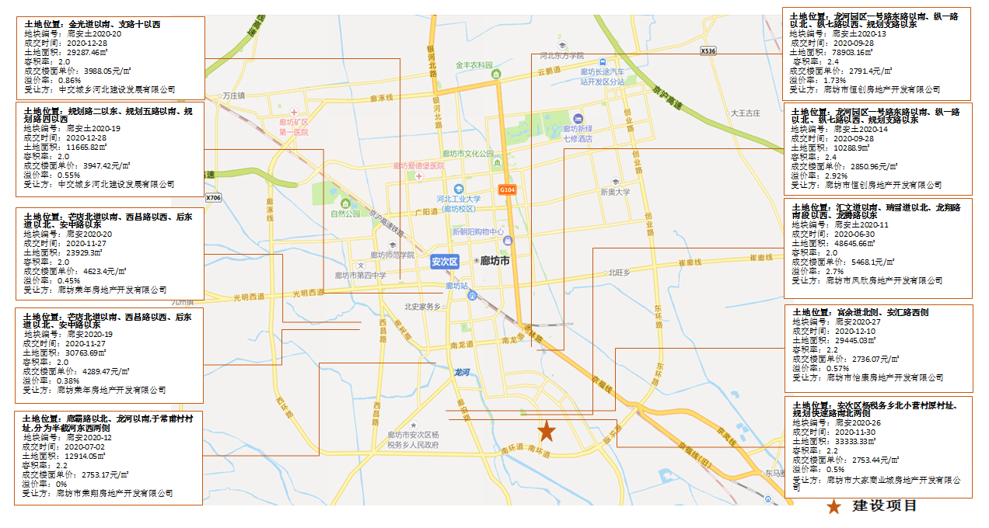

资料来源：CREIS中指数据

（2）区域房地产市场分析

从近3年廊坊市安次区商品住宅交易数据来看，供应量逐年上涨，2018年全年新批上市面积为13.13万平方米，之后2019年新批供应27.23万平方米，环比上涨107.38%，2020年前3季度新增供应为34.59万平方米，相比去年同期上涨119.61%。

成交方面，2018年安次区商品住宅全年成交5174套，成交面积为45.12万平方米，2019年成交5546套，成交面积51.66万平方米，成交套数和面积环比分别上涨7.18%和14.49%。2020年前3季度成交套数为3879套，成交面积为35.25万平方米，相比去年同期分别下降11.98%和14.06%。

从成交价格上看，2018年安次区商品住宅成交均价为11423元/平方米，2019年为11491元/平方米，两年基本持平，2020年前3季度成交均价为12426元/平方米，相比去年同期上涨9.07%。

资料来源：CREIS中指数据

（3）项目周边部分在售居住项目分析

通过对项目周边住宅市场调研分析，所在区域住宅产品以高层、小高层及多层洋房为主，多为毛坯交付，高层售价水平在11000元/平方米左右，小高层、洋房产品售价水平在12000-14000元/平方米。项目所在区域周边处于待开发建设阶段，本建设地块西北区域在售新房项目有金地都会风华、华润置地凯旋门、金融街悦都会、首开国风悦府、中建和悦国际、中房馨美域。根据现场市场调研数据结合CREIS中指数据显示，金地都会风华项目售价小高层10500-11000元/平方米，洋房12000元/平方米，项目于2020年10月新开盘，新推供应200套，近两个月月均成交40余套；金融街悦都会项目售价高层11500元/平方米左右，洋房14000元/平方米，于2020年10月开盘新推180套高层房源，3个月已售140套左右，月均去化45套；华润置地凯旋门项目售价高层11000-12000元/平方米，于2020 年12月首期开盘，目前已售高层房源10余套；首开国风悦府项目售价高层10000-11000元/平方米，目前月去化约30套，根据中指数据显示3月-11月累计成交295套，月均32套；中建和悦国际项目售价高层11000元/平方米左右，根据中指数据显示2020年1-11月累计销售485套，月均去化44套；中房馨美域项目售价高层11000元/平方米，根据中指数据显示2020年1-11月累计销售190套，月均去化17套。

项目周边部分在售居住项目详情见下图及下表：

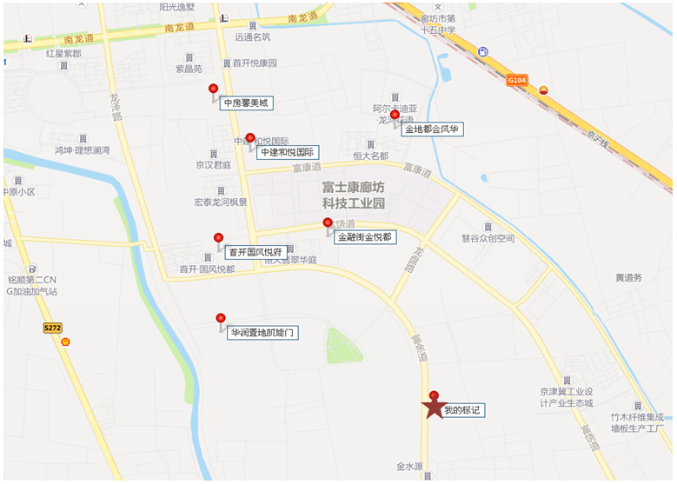

| **项目名称** | **金地都会风华** | **华润置地凯旋门** | **金融街悦都会** | **首开国风悦府** | **中建和悦国际** | **中房馨美域** |
| --- | --- | --- | --- | --- | --- | --- |
|  |  |  |  |  |  |  |
| **与本项目直线距离** | 1公里 | 2.2公里 | 3.3公里 | 4.3公里 | 4.7公里 | 4.4公里 |
| **开发商** | 金地宏远房地产开发有限公司 | 廊坊澜郡澜城房地产开发有限公司 | 廊坊市盛世置业房地产开发有限公司 | 北京首都开发股份有限公司 | 廊坊中建御澜华府房地产开发有限公司 | 廊坊市坤昌房地产开发有限公司 |
| **项目位置** | 安次富远道与龙翔路交口 | 富远道与龙泽路交叉口南侧，北侧为富远道，东至龙飞路 | 龙腾路与富饶道交汇处东行500米路南 | 常甫路与富余道交口东行200m | 龙腾路与富康道交口北行50米路东 | 龙腾路与南龙道交叉口南行约500米 |
| **项目规模** | 占地面积：30708.58平方米;建筑面积：91580.07平方米 | 占地面积：49381平方米;建筑面积：144661平方米 | 占地面积：38305.21平方米;建筑面积：107958.29平方米 | 占地面积：185946.63平方米;建筑面积：425883.67平方米 | 占地面积：107642平方米;建筑面积：284266平方米 | 占地面积：69674平方米;建筑面积：191441.94平方米 |
| **容积率** | 2 | 2 | 2 | 1.8 | 2 | 2 |
| **绿化率** | 35.00% | 35.00% | 35% | 45% | 35% | 35% |
| **楼栋总数** | 8栋 | 13栋 | 10栋 | 18栋 | 11栋 | 14栋 |
| **楼层状况** | 高层 | 高层18层，洋房9层 | 高层20-23层，洋房7-11层 | 11层-28层 | 20-25层 | 17-24层 |
| **开盘时间** | 2020年6月 | 2020年12月 | 2020年6月 | —— | —— | —— |
| **主力产品** | 78-101㎡二居、三居 | 84㎡两居、97㎡三居 | 高层76-86㎡通透两居104-111㎡通透三居、洋房98-119㎡通透三居141通透四居 | 85-90㎡二居、三居 | 80㎡2居和98㎡3居，另有89㎡大二居、120-130㎡大三居 | 59-125㎡ |
| **停车位** | 车位配比：1:1.2 | 1568个 | 1209个 | 4325个 | 2397个 | 1841个 |
| **总户数** | 636 | 942 | 783 | 3481 | 1997 | 1359 |
| **物业公司** | 金地宏远房地产开发有限公司 | 北京华润置地物业公司 | 北京金融街物业管理有限责任公司廊坊分公司 | 北京市望京实业总公司 | 北京中建世纪物业服务有限公司 | 廊坊市中房物业服务公司 |
| **物业费** | —— | —— | 1.9元/㎡·月 | 1.77元/㎡·月 | 1.9元/㎡·月 | 1.9元/㎡·月 |
| **交房时间** | 2022年12月 | 2023年12月 | 2021年12月、2022年12月 | 2021-2022年交房 | 2021年12月 | 2021年底 |
| **装修情况** | 毛坯 | 毛坯 | 毛坯 | 毛坯 | 毛坯 | 毛坯 |
| **销售状态** | 期房在售 | 期房在售 | 期房在售 | 期房在售 | 期房在售 | 期房在售 |
| **销售情况** | 高层10500-11000元/平方米，洋房12000元/平方米 | 高层11000-12000元/平方米 | 高层11500元/平方米左右，洋房14000元/平方米 | 10000-11000元/平方米 | 11000元/平方米 | 高层11000元/平方米 |
| **去化情况** | 2020年10月新开盘，新推供应200套，近两个月月均成交40余套 | 12月首期开盘，目前已售高层房源10余套 | 2020年10月开盘新推180套高层房源，3个月已售140套左右，月均去化45套 | 目前月去化约30套，根据中指数据显示3月-11月累计成交295套，月均32套 | 1-11月累计销售485套，月均去化44套 | 2020年1-11月累计销售190套，月均去化17套 |
| **是否有车库正在销售** | 6-7万/个 | 送车位 | 送车位 | 6万/个 | —— | —— |

资料来源：房天下网站、CREIS中指数据、市场调研资料

## 二、项目市场竞争能力分析

## （一）优势

1、品牌优势

廊坊市房地产市场品牌房企认可度较高，已有恒大、首开、华润、金融街等多家大型知名房企进驻。鸿坤的标准化流程，质量保证，已成功在廊坊市开发“鸿坤理想湾澜”、“鸿坤凤凰城”等居住项目，整体客户产品认可度、品牌认可度较好，有较好的客户和口碑基础，品牌优势明显。

2、区位优势

建设项目地块周边路网情况较为完善，临近次干路（富余路），距南环路直线距离约1公里，地块西侧未来将规划为安次区“CBD”，将建设有办公、酒店以及一定规模的商业配套，区域板块未来整体发展潜力较大；

3、建设单位综合实力较强，凭借鸿坤集团对相似项目的操作经验、专业特长，能保质保量的快速竣工交房。

4、预售政策较为宽松，本地块放宽商品房预售许可条件，不再要求形象进度，投资25%可取预售证，对于项目销售回款利好。

## （二）劣势

1、建设项目位于廊坊市安次区龙河高新区，周边现阶段正处于待开发建设阶段，区域板块居住范围及生活服务配套现阶段有所欠缺。

## （三）机会

1、建设项目定位为中档品质住宅，对于首置及刚改客户有较大吸引力；

## （四）威胁

1、周边区域近两年供应量较大，名企开发商进入较多，客户观望情绪重。当前项目存在以价换量情况，目前价格处于低点。后期因库存量较大，区域涨价能力较弱。

## 三、市场前景预测

## （一）项目定位分析

项目定位：本项目定位为中端品质改善社区。

客群定位：项目客群以地缘性客户为主，定位主要针对以本地刚需以及刚改客户。

产品定位：建设项目规划为居住项目，住宅产品类型为高层：主力产品85、95㎡三居，总价以90-110万为主，洋房：主力产品105㎡三居，总价以130万为主。

## （二）项目销售价格定位分析

项目的产品定位决定了市场需求及主要销售对象。根据前述市场分析情况，考虑到项目周边物业整体水平、项目自身的品质与优势以及廊坊市房地产市场和区域房地产市场的发展趋势，结合周边在售项目价格综合考虑将项目毛坯高层住宅销售均价定为10800元/平方米，洋房住宅销售均价定为12000元/平方米，地下车库销售均价定为6万元/个。

项目位于廊坊市安次区，周边有多个在售项目且定位基本趋同，整体去化情况一般。本项目拟建设为高层、洋房住宅及地下车库，住宅毛坯交付，预期售价是以现有周边项目的销售均价为基础，考虑未来几年房地产市场价格涨幅、建设项目品质、区域发展等因素综合确定，价格与现阶段周边大部分房地产项目销售价格一致。由于项目区域板块规划条件未来有一定升值潜力，在确保能够实现有效的营销策略以及房地产市场得以持续稳定增长的前提条件下，我们认为上述定价是可以实现的。

根据以上分析，评估认为项目市场定位比较准确，市场销售价格定价相对合理，项目销售有一定前景。

# 第四章 投资估算和筹资评价

## 一、投资估算

## （一）估算原则

本次评估以企业提供的资料以及评估人员市场调研获取的信息为依据，按照国家和廊坊市有关政策法规进行调整，估算项目总投资并进行筹资能力评价。

## （二）投资构成及估算依据

建设项目为河北省廊坊市安次区富锦道以南、富友道以西、汇智道以北（廊安土2020-21号）居住项目，该项目由廊坊鸿鑫房地产开发有限公司（以下简称“建设单位”）开发建设。根据建设单位提供的上述资料以及《经济技术指标》，该项目地块出让宗地面积为58130.08平方米，规划总建筑面积为152242.73平方米，其中地上总建筑面积为116259.74平方米（其中：住宅110997.69平方米、配套用房5262.05平方米）；地下总建筑面积为35982.99平方米，规划为地下车库、设备及人防。

建设项目当前拟报规经济技术指标详见下表。

| **经济技术指标** | | | | | |
| --- | --- | --- | --- | --- | --- |
| **名称** | | | **数值** | **单位** | **备注** |
| 建设用地面积 | | | 58129.87 | ㎡ |  |
| 总建筑面积 | | | 152242.73 | ㎡ |  |
| 地上建筑面积 | | | 116259.74 | ㎡ |  |
| 其中 | 住宅 | | 110997.69 | ㎡ |  |
| 配套 | | 5262.05 | ㎡ |  |
| 其中 | 6班幼儿园 | 1800 | ㎡ | （规划条件） |
| 文化活动站 | 350 | ㎡ | （规划条件） |
| 商业服务设施（含便利店） | 1200 | ㎡ | （规划条件） |
| 社区工作用房 | 500 | ㎡ | 每100户不小于30㎡，不足500按照500m²设置（规划条件） |
| 公共厕所 | 100 | ㎡ | （规划条件） |
| 物业管理用房 | 456.73 | ㎡ | 总面积的3‰（规划条件） |
| 生活垃圾收集站 | 120 | ㎡ | （规划条件） |
| 养老服务设施 | 355.8 | ㎡ | 每一百户不小于30平（规划条件） |
| 室内居民健身设施 | 379.52 | ㎡ | 室内人均建筑面积不低于0.1平方米或室外人均用地不低于0.3平方米标准进行设置（规划条件） |
| 容积率 | | | 2 |  |  |
| 户数 | | | 1186 | 户 |  |
| 建筑基底面积 | | | 10082.83 | ㎡ |  |
| 建筑密度 | | | 17.35% |  |  |
| 绿地率 | | | 35.00% |  |  |
| 机动车停车数量 | | | 1285 | 辆 | 住宅：70㎡-90㎡户型：1辆/户；90㎡-140㎡户型：1.1辆/户 |
| 其中 | 地上停车 | | 0 | 辆 | 地面停车10% |
| 地下停车 | | 1285 | 辆 |  |
| 非机动车停车数量 | | | 2487 | 辆 | 非机动车位70㎡-200㎡：2/户 |
| 全地上 | | | 2487 | 辆 |  |
| 地下总建筑面积 | | | 35982.99 | ㎡ | 全机械停车，单车指标28㎡/辆 |
| 其中 | 地下室建筑面积 | | 8214.8 | ㎡ | 住宅楼座投影面积 |
| 地下车库建筑面积 | | 27768.19 | ㎡ | 全机械停车 |
| 其中 | 人防车库面积 | 8420.96 | ㎡ | 住宅首层投影面积，公建地上面积的4% |
| 非人防车库面积 | 19347.23 | ㎡ |  |

（三）项目投资估算

1、土地费用

（1）土地取得费用：

①地价款及契税

根据《国有建设用地使用权出让合同》[电子监管号：1310022020B00946]及附件，项目出让国有建设用地使用权地价款（含成交价款、契税及印花税）为50985万元，其中成交价款为49000万元，契税及印花税1985万元。

②城市基础设施建设费

根据廊坊市人民政府办公室[2017]33号文件《廊坊市人民政府办公室关于做好廊坊市城市基础设施配套费征收管理工作的通知》要求，廊坊市市区（广阳区、安次区、廊坊经济开发区）城市基础设施配套费收费标准是：住宅每平方米180元，非住宅每平方米180元。则有：

城市基础设施配套费=85797.69×180+66445.04×180

=2740（万元）

③红线外基础设施建设费

根据开发企业介绍，该地块供地条件为红线外“临三通”（即通路、通电、通上水），根据开发企业介绍，该地块开发完成后红线外基础设施将达“七通”（即通路、通电、通讯、通上水、通下水、通燃气、通热），则项目另需缴纳红线外基础设施建设费为1522万元。

（2）土地费用合计金额：55247万元。

2、前期工程费用

（1）规划、测量、勘察、设计费

本项费用的取费标准为项目建安工程费的2%，则该项费用为：

规划、测量、勘察、设计费=2%×35570=711（万元）

（2）报批报建费用

本项费用的取费标准为项目房屋开发费的0.8%计算，则该项费用为：

报批报建费用=0.8%×40138=321（万元）

（3）三通一平费用

本项费用的取费标准以每建筑平方米6元为标准，则该项费用为：

三通一平费用=6×152242.73÷10000=91（万元）

（4）前期工程费用合计金额：1123万元。

3、房屋开发费

（1）建安工程费：

根据建设单位的介绍、有关文件规定及项目的建造标准，各部位建安费用如下：

| 项目 | 总价（万元） | 建筑面积（平方米） | 建安单价（元/平方米） |
| --- | --- | --- | --- |
| 高层住宅用房 | 18875 | 85797.69 | 2200 |
| 洋房住宅用房 | 5544 | 25200 | 2200 |
| 商业用房 | 264 | 1200 | 2200 |
| 公共配套 | 812 | 4062.05 | 2000 |
| 地下车库 | 5417 | 19347.23 | 2800 |
| 人防及设备用房 | 4658 | 16635.76 | 2800 |
| 合计 | 35570 | 152242.73 | —— |

（2）室外工程费：

室外工程费包含红线内市政基础设施配套费用，根据项目的实际情况，以每建筑平方米150元为标准计算红线内市政基础设施配套费用。

室外工程费=150×152242.73÷10000=2284（万元）

（3）附属工程费

附属工程费为项目相关配套项目的费用，如：变配电室、活动站等以及小区绿化费用。根据项目的实际情况，以每建筑平方米150元为计算标准，总计为：

附属工程费=150×152242.73÷10000=2284（万元）

（4）房屋开发费合计：40138万元

4、开发间接费用

该费用为与成本概算有关的费用,包括标书编制费、招投标管理费、机电设备委托招标服务费、质量监督费等费用，考虑到项目目前状况，按照房屋开发费的1.5%计算：

开发间接费用=1.5%×40138＝602（万元）

5、销售费用

销售费用为企业预售及销售过程中发生的广告费等销售费用，综合考虑项目的销售收入及项目本身的实际情况，按项目销售收入的3%确定，销售费用为3865万元。

6、管理费用

管理费用按照土地费用、前期工程费、房屋开发费及其他费用之和的3%计算，合计为1256万元。

7、财务费用

该部分财务费用为五矿信托股东借款利息。五矿信托股东借款利息按照五矿出资33280万元，期限自2021年2月1日至2022年6月30日，利率12.5%，按照实际放款进度计算，五矿信托股东借款利息为4581万元。即：财务费用为4581万元。

8、不可预见费

不可预见费按照土地费用、前期工程费、房屋开发费及其他费用之和的1.0%计算（考虑项目有可能发生的融资成本等），为419万元。

9、投资估算合计

经测算，项目总投资为107231万元。各项目投资构成如下：

|  |  |  |  |
| --- | --- | --- | --- |
| 项 目 | 投资额（万元） | 占项目总投资比例 | 建筑面积单方造价（元/平方米） |
| 土地费用 | 55247 | 51.52% | 3629 |
| 前期工程费 | 1123 | 1.05% | 74 |
| 房屋开发费 | 40138 | 37.43% | 2636 |
| 其中：建安工程费 | 35570 | 33.17% | 2336 |
| 开发间接费用 | 602 | 0.56% | 40 |
| 销售费用 | 3865 | 3.60% | 254 |
| 管理费用 | 1256 | 1.17% | 83 |
| 财务费用 | 4581 | 4.27% | 301 |
| 不可预见费 | 419 | 0.39% | 28 |
| 合计 | 107231 | 100.00% | 7043 |

评估认为，该项目总体投资估算基本符合项目实际情况，投资估算结果基本合理。

## 二、筹资评价

项目总投资107231万元，其中：五矿信托股东权益性出资3350万元，五矿信托股东借款33280万元，集团股东借款22644万元。其他全部为销售回款再投入。

## 三、投资计划安排

根据项目建设计划，具体投入进度如下：

| 年份 | 季度 | 投资额（万元） | 占比 | 资金用途 |
| --- | --- | --- | --- | --- |
| 2020年 | Q4 | 14550 | 13.57% | 土地费用 |
| 2021年 | Q1 | 11990 | 11.18% | 土地费用、前期费用、房屋开发费、开发间接费用、管理费用、财务费用、不可预见费、销售费用 |
| Q2 | 32734 | 30.53% |
| Q3 | 4562 | 4.25% |
| Q4 | 4621 | 4.31% |
| 2022年 | Q1 | 4309 | 4.02% | 房屋开发费、开发间接费用、管理费用、财务费用、不可预见费、销售费用 |
| Q2 | 4987 | 4.65% |
| Q3 | 4709 | 4.39% |
| Q4 | 4709 | 4.39% |
| 2023年 | Q1 | 4617 | 4.31% | 房屋开发费、开发间接费用、管理费用、不可预见费、销售费用 |
| Q2 | 3027 | 2.82% |
| Q3 | 2939 | 2.74% |
| Q4 | 2939 | 2.74% |
| 2024年 | Q1 | 2231 | 2.08% | 房屋开发费、开发间接费用、管理费用、不可预见费、销售费用 |
| Q2 | 2139 | 1.99% |
| Q3 | 2148 | 2.00% |
| Q4 | 19 | 0.02% |
| 2025年 | Q1 | 1 | —— | 销售费用 |
| 合计 | | 107231 | 100% |  |

项目投资计划与实施进度基本吻合。

# 第五章 项目效益

## 一、测算原则及考虑因素

本项目评估主要根据国家现行房地产开发企业财务制度和现行税制，结合房地产行业特点，按谨慎性原则进行分析判断。本次评估数据来源以企业提供的资料，企业财务报表以及评估人员市场调研获取的信息为依据。

## 二、预测数据的计取

## （一）收入测算

1.建设期：根据项目工程建设及销售计划安排，项目建设期取42个月。

2.销售价格及销售量预测

项目销售收入为高层、洋房住宅、商业及地下车库用房销售收入，根据建设单位提供的相关资料，确定项目销售价格、可销售面积及销售比率如下：

|  |  |  |  |  |
| --- | --- | --- | --- | --- |
| 用途 | 销售均价  （元/平方米，元/个） | 可销售面积  （平方米，个） | 销售比率 | 销售收入  （万元） |
| 高层住宅 | 10800 | 85797.69 | 100% | 92,663 |
| 洋房住宅 | 12000 | 25200 | 100% | 30240 |
| 商业 | 15000 | 1200 | 100% | 1800 |
| 地下车库 | 60000 | 691（个） | 100% | 4146 |
| 合计 | —— | —— | —— | 128849 |

2.销售产生的现金流入

根据市场预测及借款人提供的销售计划，项目实现销售后产生的现金流入为128849万元。预计2021-2025年分别实现现金流入见下表（具体见底表1）。

|  |  |  |  |  |  |
| --- | --- | --- | --- | --- | --- |
| 2021年 | 季度 | Q1 | Q2 | Q3 | Q4 |
| 销售回款（万元） | —— | —— | 9218 | 15363 |
| 2022年 | 季度 | Q1 | Q2 | Q3 | Q4 |
| 销售回款（万元） | 15363 | 15363 | 15777 | 15777 |
| 2023年 | 季度 | Q1 | Q2 | Q3 | Q4 |
| 销售回款（万元） | 12704 | 9767 | 6829 | 6829 |
| 2024年 | 季度 | Q1 | Q2 | Q3 | Q4 |
| 销售回款（万元） | 3757 | 684 | 684 | 645 |
| 2025年 | 季度 | Q1 | Q2 | Q3 | Q4 |
| 销售回款（万元） | 90 | —— | —— | —— |

## （二）开发成本

按收入与成本配比的原则，即把为取得本期收入而发生的开发成本与本期实现的收入在同一时期内确认和计量。经测算，项目开发总成本97530万元，2021-2025年将分别结转开发成本详见下表（具体见主表3）。

|  |  |  |  |  |  |
| --- | --- | --- | --- | --- | --- |
| 2021年 | 季度 | Q1 | Q2 | Q3 | Q4 |
| 开发成本（万元） | —— | —— | 6977 | 11629 |
| 2022年 | 季度 | Q1 | Q2 | Q3 | Q4 |
| 开发成本（万元） | 11629 | 11629 | 11942 | 11942 |
| 2023年 | 季度 | Q1 | Q2 | Q3 | Q4 |
| 开发成本（万元） | 9616 | 7393 | 5169 | 5169 |
| 2024年 | 季度 | Q1 | Q2 | Q3 | Q4 |
| 开发成本（万元） | 2843 | 518 | 518 | 488 |
| 2025年 | 季度 | Q1 | Q2 | Q3 | Q4 |
| 开发成本（万元） | 68 | —— | —— | —— |

## （三）利润分配

1、税费选择

根据国家和廊坊市现行财税制度要求，结合企业实际情况，增值税率前三年按销售收入的2%预缴，最后一年以（销售收入-土地成本）/(1+9%)*9%-（建安工程费用+室外工程费用+附属工程费+开发间接费用）/(1+9%)*9%-（前期工程费用+管理费用+销售费用）/(1+6%)*6%再减去前三年增值税计算，教育费附加、地方教育费附加、城市维护建设税率分别为增值税的3%、2%、7%；所得税按25%测算。

2、公积金

公司按净利润的10%提取盈余公积金。

## 三、项目财务效益测算

## （一）项目盈利能力预测

经测算，项目总投资为107231万元，经测算项目可实现销售收入128849万元，税前利润总额18456万元，税后利润总额13842万元，销售利润率10.74%，表明项目盈利能力一般（见主表3）。

## （二）项目财务效益预测

项目内部收益率22.53%。在基准折现率10%的条件下，财务净现值8532万元。测算结果表明，财务内部收益率高于基准折现率，财务净现值大于零，表明项目在财务上是可行的（见主表2）。

## （三）不确定性分析

1、项目盈亏平衡分析

按照目前销售预测（销售率为100%），项目盈亏平衡点为85.32%，各类用房保本销售价格和保本销售量详细情况如下（见主表4）：

|  |  |  |
| --- | --- | --- |
| 用途 | 保本销售价格（元/平方米，元/个） | 保本销售收入（万元） |
| 高层住宅 | 9215 | 79063 |
| 洋房住宅 | 10238 | 25800 |
| 商业 | 12798 | 1536 |
| 地下车库 | 51192 | 3537 |

2、项目敏感性分析

项目基本方案在财务上可以满足资本金盈利指标要求，当项目总投资增加，项目内部收益率、财务净现值、动态投资回收期详见下表：（见主表4）。

| **敏感性变化因素** | | **敏感性分析结果** | |
| --- | --- | --- | --- |
| 变化因素 | 变化幅度 | 财务净现值 | 财务内部收益率 |
| 基本方案 |  | 8532 | 22.53% |
| 项目总投资 | 5% | 4996 | 16.99% |
| 10% | 1455 | 11.94% |
| 租售价格 | -5% | 4953 | 17.21% |
| -10% | 1371 | 11.98% |
| **盈亏平衡分析** | | 盈亏平衡分析结果 | |
| 盈亏平衡点 | | 85.32% | |

# 第六章 项目效应与风险评价

## 一、风险评价及防范措施

（一）风险评价

根据国家和廊坊市对房地产物业政策、项目建设条件、资金筹措、产品销售进行综合分析，评估认为本项目主要存在市场风险、规划指标实现风险、工期控制及取得预售风险、成本控制风险。

1.市场风险。虽然项目所处的区位未来规划发展具有一定的市场潜力，企业未来也会根据项目自身特色确定市场推广方式和促销办法，但由于近两年区域供应量较大，项目周边竞品项目较多，市场存在一定的以价换量情况，目前价格处于低点。后期因库存量较大，区域涨价能力较弱。评估认为只有在确保能够实现有效的营销策略以及房地产市场得以持续稳定增长的前提条件下，定价是可以实现的。因此项目销售可能受到一定影响。

2.规划指标实现风险。本次可行性研究项目规划建筑面积以建设单位提供的《经济技术指标》为依据，建设项目尚未办理《建设工程规划许可证》，如不能按该设计指标办理《建设工程规划许可证》，则会影响项目现金流入；若由于规划变更可能将产生补缴地价款情况，也会影响项目现金流入。

3.工期控制及取得预售风险。项目尚处于较前期阶段，尚未取得《不动产权证书》、《建设工程规划许可证》、《建筑工程施工许可证》、《预售许可证》，能否保证工期进度、顺利取得预售、实现销售存在一定的风险。

4.成本控制风险。随着人力物料等成本的不断上升项目的开发成本会存在一定的上升风险。

(二）风险防范措施

1.针对规划指标实现风险，建议贵公司监督融资主体的前期进度，按时取得相关证件，保证项目工期。

2.针对工期控制及取得预售风险，建议监督企业的开发进度，严格按照企业预定的时间节点进行项目开发建设。

3.针对成本控制风险，建议贵公司督促主体及时与相关部门沟通，敦促证照的及时取得，另外需督促融资企业尽快将项目具体设计方案确定下来，同时关注其总包合同的签订等相关事宜，严格控制项目建设的各项成本。

4.针对市场风险，建议贵公司督促融资主体，严格控制工期，尽早取得预售证，争取早日将项目销售完毕。

## 二、项目效应评价

该项目的建设符合城市总体规划，一方面有利于更好地发挥城镇地区用地的土地利用价值，加速该城镇地区的建设；另一方面项目为居住项目，能够满足目标客户的居住及生活配套需求，具有一定的社会效益。

# 第七章 结论

建设项目为河北省廊坊市安次区富锦道以南、富友道以西、汇智道以北（廊安土2020-21号）居住项目，该项目的开发建设可以提升该区域的成熟度，改善居民生活条件、优化区域发展环境，促进经济社会各方面提升拉动经济的增长，带动建筑、建材、生活消费品等相关产业的发展。商品住宅可以满足人们对于首次置业或者改善性置业的需求，产生较好的社会效益。从经济角度，该项目的建造标准以及建筑品质较高，虽然项目周边竞品项目较多，但考虑到项目区位条件较好，未来有一定升值潜力，因此本报告预测的项目售价是客观、合理的，是可以实现的。在预测销售计划、经营计划能够实现的前提下，该项目的建设具有一定的盈利能力。综上，该项目的建设有一定的社会效益和市场需求，经测算经济效益能满足资金本盈利指标要求，因此评估认为该项目的建设是可行的。

## 附件：

1、评估主表

（1）项目总投资来源及支出预测表（主表1）

（2）项目财务现金流量表（主表2）

（3）项目损益预测表（主表3）

（4）资金来源与运用表（主表4）

（5）项目敏感性分析表（主表5）

（6）模拟清算

2、评估底表

项目销售收入、销售税金及附加测算表（底表1）

3、项目文件

（1）估价对象所在位置示意图

（2）《挂牌地块成交确认书》

（3）《国有建设用地使用权出让合同》[电子监管号：1310022020B00946]及附件

（4）《经济技术指标》

（5）《地价款支付凭证》

（6）《开发计划表》

1、评估主表

（1）项目总投资来源及支出预测表（主表1）

| 序号 | 项目 | 2020年 | 2021年 | | | | 2022年 | | | | 2023年 | | | | 2024年 | | | | 2025年 | 合计 |
| --- | --- | --- | --- | --- | --- | --- | --- | --- | --- | --- | --- | --- | --- | --- | --- | --- | --- | --- | --- | --- |
| Q4 | Q1 | Q2 | Q3 | Q4 | Q1 | Q2 | Q3 | Q4 | Q1 | Q2 | Q3 | Q4 | Q1 | Q2 | Q3 | Q4 | Q1 |
| 1 | 一、总投资来源合计 | 14550 | 11990 | 32734 | 4562 | 4621 | 4309 | 4987 | 4709 | 4709 | 4617 | 3027 | 2939 | 2939 | 2231 | 2139 | 2148 | 19 | 1 | 107231 |
| 2 | 五矿信托股东借款 |  | 15840 | 17440 |  |  |  |  |  |  |  |  |  |  |  |  |  |  |  | 33280 |
| 3 | 五矿信托权益性出资 |  | 3350 |  |  |  |  |  |  |  |  |  |  |  |  |  |  |  |  | 3350 |
| 4 | 集团股东借款 | 14550 | -7200 | 15294 |  |  |  |  |  |  |  |  |  |  |  |  |  |  |  | 22644 |
| 5 | 销售收入回款 |  |  |  | 4562 | 4621 | 4309 | 4987 | 4709 | 4709 | 4617 | 3027 | 2939 | 2939 | 2231 | 2139 | 2148 | 19 | 1 | 47957 |
| 6 | 二、总投资支出合计 | 14550 | 11990 | 32734 | 4562 | 4621 | 4309 | 4987 | 4709 | 4709 | 4617 | 3027 | 2939 | 2939 | 2231 | 2139 | 2148 | 19 | 1 | 107231 |
| 7 | (一)土地费用 | 14550 | 10711 | 29986 |  |  |  |  |  |  |  |  |  |  |  |  |  |  |  | 55247 |
| 8 | 其中：政府土地收益 | 14550 | 9950 | 24500 |  |  |  |  |  |  |  |  |  |  |  |  |  |  |  | 49000 |
| 9 | 土地开发补偿费 |  |  |  |  |  |  |  |  |  |  |  |  |  |  |  |  |  |  | 0 |
| 10 | 购地税费 |  |  | 1985 |  |  |  |  |  |  |  |  |  |  |  |  |  |  |  | 1985 |
| 11 | 补交政府土地收益及契税 |  |  | - |  |  |  |  |  |  |  |  |  |  |  |  |  |  |  | 0 |
| 12 | 地价款利息 |  |  |  |  |  |  |  |  |  |  |  |  |  |  |  |  |  |  | 0 |
| 13 | 城市基础设施建设费 |  |  | 2740 |  |  |  |  |  |  |  |  |  |  |  |  |  |  |  | 2740 |
| 14 | 红线外市政 |  | 761 | 761 |  |  |  |  |  |  |  |  |  |  |  |  |  |  |  | 1522 |
| 15 | (二)前期工程费 |  | 563 | 560 |  |  |  |  |  |  |  |  |  |  |  |  |  |  |  | 1123 |
| 16 | 其中：规划勘察设计招标费 |  | 356 | 355 |  |  |  |  |  |  |  |  |  |  |  |  |  |  |  | 711 |
| 17 | 报批报建费 |  | 161 | 160 |  |  |  |  |  |  |  |  |  |  |  |  |  |  |  | 321 |
| 18 | 三通一平费 |  | 46 | 45 |  |  |  |  |  |  |  |  |  |  |  |  |  |  |  | 91 |
| 19 | 临时设施费 |  |  |  |  |  |  |  |  |  |  |  |  |  |  |  |  |  |  | 0 |
| 20 | (三)房屋开发费 |  |  | 1067 | 3074 | 3074 | 3074 | 4013 | 4013 | 4013 | 4013 | 2590 | 2590 | 2590 | 2007 | 2007 | 2013 |  |  | 40138 |
| 21 | 其中：建安工程费 |  |  | 1067 | 2846 | 2846 | 2846 | 3557 | 3557 | 3557 | 3557 | 2134 | 2134 | 2134 | 1779 | 1779 | 1777 |  |  | 35570 |
| 22 | 附属工程费 |  |  | - | 114 | 114 | 114 | 228 | 228 | 228 | 228 | 228 | 228 | 228 | 114 | 114 | 118 |  |  | 2284 |
| 23 | 室外工程费 |  |  | - | 114 | 114 | 114 | 228 | 228 | 228 | 228 | 228 | 228 | 228 | 114 | 114 | 118 |  |  | 2284 |
| 24 | （四）开发间接费用 |  |  | 16 | 46 | 46 | 46 | 60 | 60 | 60 | 60 | 39 | 39 | 39 | 30 | 30 | 31 |  |  | 602 |
| 25 | （五）销售费用 |  |  |  | 277 | 461 | 461 | 461 | 473 | 473 | 381 | 293 | 205 | 205 | 113 | 21 | 21 | 19 | 1 | 3865 |
| 26 | （六）管理费用 |  | 17 | 49 | 94 | 94 | 94 | 122 | 122 | 122 | 122 | 79 | 79 | 79 | 61 | 61 | 61 |  |  | 1256 |
| 27 | （七）财务费用 |  | 693 | 1040 | 1040 | 915 | 603 | 290 |  |  |  |  |  |  |  |  |  |  |  | 4581 |
| 28 | （八）不可预见费用 |  | 6 | 16 | 31 | 31 | 31 | 41 | 41 | 41 | 41 | 26 | 26 | 26 | 20 | 20 | 22 |  |  | 419 |
| 29 | 项目开发成本 | 14550 | 11280 | 31645 | 3151 | 3151 | 3151 | 4114 | 4114 | 4114 | 4114 | 2655 | 2655 | 2655 | 2057 | 2057 | 2066 |  |  | 97529 |
| 30 | 期间费用 |  | 710 | 1089 | 1411 | 1470 | 1158 | 873 | 595 | 595 | 503 | 372 | 284 | 284 | 174 | 82 | 82 | 19 | 1 | 9702 |
| 31 | 项目经营成本 | 14550 | 11297 | 31694 | 3522 | 3706 | 3706 | 4697 | 4709 | 4709 | 4617 | 3027 | 2939 | 2939 | 2231 | 2139 | 2148 | 19 | 1 | 102650 |

（2）项目财务现金流量表（主表2）

|  |  |  |  |  |  |  |  |  |  |  |  |  |  |  |  |  |  |  |  |  |  |  |  |
| --- | --- | --- | --- | --- | --- | --- | --- | --- | --- | --- | --- | --- | --- | --- | --- | --- | --- | --- | --- | --- | --- | --- | --- |
| 序号 | 项目 | 2020年 | 2021年 | | | | 2022年 | | | | 2023年 | | | | 2024年 | | | | 2025年 | | | | 合计 |
| Q4 | Q1 | Q2 | Q3 | Q4 | Q1 | Q2 | Q3 | Q4 | Q1 | Q2 | Q3 | Q4 | Q1 | Q2 | Q3 | Q4 | Q1 | Q2 | Q3 | Q4 |
| 1 | 现金流入 |  |  |  | 9218 | 15363 | 15363 | 15363 | 15777 | 15777 | 12704 | 9767 | 6829 | 6829 | 3757 | 684 | 684 | 645 | 90 |  |  |  | 128849 |
| 2 | 销售收入 |  |  |  | 9218 | 15363 | 15363 | 15363 | 15777 | 15777 | 12704 | 9767 | 6829 | 6829 | 3757 | 684 | 684 | 645 | 90 |  |  |  | 128849 |
| 3 | 现金流出 | 14550 | 11297 | 31694 | 3991 | 4498 | 4487 | 5478 | 5511 | 7699 | 5264 | 3523 | 3287 | 4662 | 2421 | 2174 | 2183 | 240 | -3386 |  |  | 852 | 110425 |
| 4 | 建设经营成本 | 14550 | 11297 | 31694 | 3522 | 3706 | 3706 | 4697 | 4709 | 4709 | 4617 | 3027 | 2939 | 2939 | 2231 | 2139 | 2148 | 19 | 1 |  |  |  | 102650 |
| 5 | 增值税及附加 |  |  |  | 285 | 474 | 474 | 474 | 486 | 486 | 393 | 301 | 211 | 211 | 115 | 21 | 21 | 20 | -811 |  |  |  | 3161 |
| 6 | 土地增值税 |  |  |  | 184 | 307 | 307 | 307 | 316 | 316 | 254 | 195 | 137 | 137 | 75 | 14 | 14 | 13 | -2576 |  |  |  | 0 |
| 7 | 所得税 |  |  |  |  | 11 |  |  |  | 2188 |  |  |  | 1375 |  |  |  | 188 |  |  |  | 852 | 4614 |
| 8 | 净现金流量 | -14550 | -11297 | -31694 | 5227 | 10865 | 10876 | 9885 | 10266 | 8078 | 7440 | 6244 | 3542 | 2167 | 1336 | -1490 | -1499 | 404 | 3476 |  |  | -852 | 18424 |
| 9 | 累计现金流量 | -14550 | -25847 | -57541 | -52314 | -41449 | -30573 | -20688 | -10422 | -2344 | 5096 | 11340 | 14882 | 17049 | 18385 | 16895 | 15396 | 15800 | 19276 | 19276 | 19276 | 18424 |  |
| 10 | 净现值 | -14207 | -10771 | -29508 | 4752 | 9645 | 9427 | 8366 | 8484 | 6519 | 5863 | 4804 | 2661 | 1590 | 957 | -1042 | -1024 | 269 | 2264 |  |  | -517 | 8532 |
| 11 | 累积净现值 | -14207 | -24978 | -54486 | -49734 | -40089 | -30662 | -22296 | -13812 | -7293 | -1430 | 3374 | 6035 | 7625 | 8582 | 7540 | 6516 | 6785 | 9049 | 9049 | 9049 | 8532 |  |
| 1、基准折现率（年化） | | | 10% | 2、财务净现值(FNPV) | | | 8532 |  |  |  |  |  |  |  |  |  |  |  |  |  |  |  |  |
| 3、财务内部收益率(FIRR)（季） | | | 5.21% | 财务内部收益率(FIRR)（年） | | | 22.53% |  |  |  |  |  |  |  |  |  |  |  |  |  |  |  |  |

单位：万元、年

（3）项目损益预测表（主表3）

|  |  |  |  |  |  |  |  |  |  |  |  |  |  |  |  |  |  |  |  |  |  |  |
| --- | --- | --- | --- | --- | --- | --- | --- | --- | --- | --- | --- | --- | --- | --- | --- | --- | --- | --- | --- | --- | --- | --- |
| 序号 | 项目 | 2021年 | | | | 2022年 | | | | 2023年 | | | | 2024年 | | | | 2025年 | | | | 合计 |
| Q1 | Q2 | Q3 | Q4 | Q1 | Q2 | Q3 | Q4 | Q1 | Q2 | Q3 | Q4 | Q1 | Q2 | Q3 | Q4 | Q1 | Q2 | Q3 | Q4 |
| 1 | 销售收入 |  |  | 9218 | 15363 | 15363 | 15363 | 15777 | 15777 | 12704 | 9767 | 6829 | 6829 | 3757 | 684 | 684 | 645 | 90 |  |  |  | 128849 |
| 2 | 开发成本 |  |  | 6977 | 11629 | 11629 | 11629 | 11942 | 11942 | 9616 | 7393 | 5169 | 5169 | 2844 | 518 | 518 | 488 | 68 |  |  |  | 97530 |
| 3 | 增值税及附加 |  |  | 285 | 474 | 474 | 474 | 486 | 486 | 393 | 301 | 211 | 211 | 115 | 21 | 21 | 20 | -811 |  |  |  | 3161 |
| 5 | 土地增值税 |  |  | 184 | 307 | 307 | 307 | 316 | 316 | 254 | 195 | 137 | 137 | 75 | 14 | 14 | 13 | -2576 |  |  |  | 0 |
| 6 | 销售费用 |  |  | 277 | 461 | 461 | 461 | 473 | 473 | 381 | 293 | 205 | 205 | 113 | 21 | 21 | 19 | 1 |  |  |  | 3865 |
| 7 | 管理费用 | 17 | 49 | 94 | 94 | 94 | 122 | 122 | 122 | 122 | 79 | 79 | 79 | 61 | 61 | 61 |  |  |  |  |  | 1256 |
| 8 | 财务费用 | 693 | 1040 | 1040 | 915 | 603 | 290 |  |  |  |  |  |  |  |  |  |  |  |  |  |  | 4581 |
| 9 | 利润总额 | -710 | -1089 | 361 | 1483 | 1795 | 2080 | 2438 | 2438 | 1938 | 1506 | 1028 | 1028 | 549 | 49 | 49 | 105 | 3408 |  |  |  | 18456 |
| 10 | 减：所得税 |  |  |  | 11 |  |  |  | 2188 |  |  |  | 1375 |  |  |  | 188 |  |  |  | 852 | 4614 |
| 11 | 净利润 | -710 | -1089 | 361 | 1472 | 1795 | 2080 | 2438 | 250 | 1938 | 1506 | 1028 | -347 | 549 | 49 | 49 | -83 | 3408 | 0 | 0 | -852 | 13842 |
| 12 | 加：年初未分配利润 | 0 | -710 | -1799 | -1438 | 31 | 1826 | 3906 | 6344 | 5938 | 7876 | 9382 | 10410 | 9650 | 10199 | 10248 | 10297 | 10158 | 13566 | 13566 | 13566 |  |
| 13 | 可供分配利润 | -710 | -1799 | -1438 | 34 | 1826 | 3906 | 6344 | 6594 | 7876 | 9382 | 10410 | 10063 | 10199 | 10248 | 10297 | 10214 | 13566 | 13566 | 13566 | 12714 |  |
| 14 | 减：提取公积金 |  |  |  | 3 |  |  |  | 656 |  |  |  | 413 |  |  |  | 56 |  |  |  | 256 | 1384 |
| 15 | 年末未分配利润 | -710 | -1799 | -1438 | 31 | 1826 | 3906 | 6344 | 5938 | 7876 | 9382 | 10410 | 9650 | 10199 | 10248 | 10297 | 10158 | 13566 | 13566 | 13566 | 12458 |  |

单位：万元

（4）资金来源与运用表（主表4）

|  |  |  |  |  |  |  |  |  |  |  |  |  |  |  |  |  |  |  |  |  |  |  |  |
| --- | --- | --- | --- | --- | --- | --- | --- | --- | --- | --- | --- | --- | --- | --- | --- | --- | --- | --- | --- | --- | --- | --- | --- |
| 序号 | 项目 | 2020年 | 2021年 | | | | 2022年 | | | | 2023年 | | | | 2024年 | | | | 2025年 | | | | 合计 |
| Q4 | Q1 | Q2 | Q3 | Q4 | Q1 | Q2 | Q3 | Q4 | Q1 | Q2 | Q3 | Q4 | Q1 | Q2 | Q3 | Q4 | Q1 | Q2 | Q3 | Q4 |
| 1 | **资金来源合计** | 14550 | 11990 | 32734 | 9218 | 15363 | 15363 | 15363 | 15777 | 15777 | 12704 | 9767 | 6829 | 6829 | 3757 | 684 | 684 | 644 | 90 |  |  |  | 188123 |
| 2 | 经营活动产生的现金来源 |  |  |  | 9218 | 15363 | 15363 | 15363 | 15777 | 15777 | 12704 | 9767 | 6829 | 6829 | 3757 | 684 | 684 | 644 | 90 |  |  |  | 128849 |
| 3 | 其中：销（预）售收入 |  |  |  | 9218 | 15363 | 15363 | 15363 | 15777 | 15777 | 12704 | 9767 | 6829 | 6829 | 3757 | 684 | 684 | 644 | 90 |  |  |  | 128849 |
| 4 | 筹资活动产生的现金来源 | 14550 | 11990 | 32734 |  |  |  |  |  |  |  |  |  |  |  |  |  |  |  |  |  |  | 59274 |
| 5 | 其中：自有资金 |  |  |  |  |  |  |  |  |  |  |  |  |  |  |  |  |  |  |  |  |  |  |
| 6 | 五矿信托股东借款 |  | 15840 | 17440 |  |  |  |  |  |  |  |  |  |  |  |  |  |  |  |  |  |  | 33280 |
| 7 | 五矿信托权益性出资 |  | 3350 |  |  |  |  |  |  |  |  |  |  |  |  |  |  |  |  |  |  |  | 3350 |
| 8 | 奥园集团股东借款 | 14550 | -7200 | 15294 |  |  |  |  |  |  |  |  |  |  |  |  |  |  |  |  |  |  | 22644 |
| 9 | 开发贷款 |  |  |  |  |  |  |  |  |  |  |  |  |  |  |  |  |  |  |  |  |  |  |
| 10 | **资金运用合计** | 14550 | 11990 | 32734 | 5031 | 5413 | 5090 | 5768 | 5511 | 7699 | 5264 | 3523 | 3287 | 4662 | 2421 | 2174 | 2183 | 240 | -3386 |  |  | 852 | 115006 |
| 11 | 项目经营成本 | 14550 | 11297 | 31694 | 3522 | 3706 | 3706 | 4697 | 4709 | 4709 | 4617 | 3027 | 2939 | 2939 | 2231 | 2139 | 2148 | 19 | 1 |  |  |  | 102650 |
| 12 | 增值税及附加 |  |  |  | 285 | 474 | 474 | 474 | 486 | 486 | 393 | 301 | 211 | 211 | 115 | 21 | 21 | 20 | -811 |  |  |  | 3161 |
| 13 | 财务费用 |  | 693 | 1040 | 1040 | 915 | 603 | 290 |  |  |  |  |  |  |  |  |  |  |  |  |  |  | 4581 |
| 14 | 土地增值税 |  |  |  | 184 | 307 | 307 | 307 | 316 | 316 | 254 | 195 | 137 | 137 | 75 | 14 | 14 | 13 | -2576 |  |  |  | 0 |
| 15 | 所得税 |  |  |  |  | 11 |  |  |  | 2188 |  |  |  | 1375 |  |  |  | 188 |  |  |  | 852 | 4614 |
| 16 | **盈余资金** |  |  |  | 4187 | 9950 | 10273 | 9595 | 10266 | 8078 | 7440 | 6244 | 3542 | 2167 | 1336 | -1490 | -1499 | 404 | 3476 |  |  | -852 | 73117 |

单位：万元

（5）项目敏感性分析表（主表4）

| **敏感性变化因素** | | **敏感性分析结果** | |
| --- | --- | --- | --- |
| 变化因素 | 变化幅度 | 财务净现值 | 财务内部收益率 |
| 基本方案 |  | 8532 | 22.53% |
| 项目总投资 | 5% | 4996 | 16.99% |
| 10% | 1455 | 11.94% |
| 租售价格 | -5% | 4953 | 17.21% |
| -10% | 137 | 11.98% |
| **盈亏平衡分析** | | 盈亏平衡分析结果 | |
| 盈亏平衡点 | | 85.32% | |

（6）模拟清算

在项目截至2023年1季度，触发模拟清算条件。

2023年1季度住宅销售量达到80%、商业用房销售量达到0%，地下车库销售量达到25%，清算收入计取过程中：全部剩余可售物业按九折计算，结合公司财务情况，确定项目公司的股权价值模拟清算收益如下：

|  |  |
| --- | --- |
| 销售进度  项目 | 住宅销售量达到80% |
| 销售收入 | 125905 |
| 土地成本 | 55247 |
| 土增税 | 2518 |
| 增值税及附加 | 2888 |
| 所得税 | 3339 |
| 建设成本+开发间接费+不可预见费 | 42282 |
| 销售费用 | 3777 |
| 管理费用 | 1256 |
| 财务费用 | 4581 |
| 净利润 | 10017 |
| 五矿信托收益合计 | 3356 |

单位：万元

2、评估底表

项目销售收入、销售税金及附加测算表（底表1）

|  |  |  |  |  |  |  |  |  |  |  |  |  |  |  |  |  |  |  |  |  |  |  |  |  |  |  |  |  |  |  |  |  |  |  |  |  |
| --- | --- | --- | --- | --- | --- | --- | --- | --- | --- | --- | --- | --- | --- | --- | --- | --- | --- | --- | --- | --- | --- | --- | --- | --- | --- | --- | --- | --- | --- | --- | --- | --- | --- | --- | --- | --- |
| 序号 | 项目 | | 单位 | 平均单价 | 2021年 | | | | 2022年 | | | | | | | | 2023年 | | | | | | | | 2024年 | | | | | | | | 2025年 | | 合计 | |
| Q3 | | Q4 | | Q1 | | Q2 | | Q3 | | Q4 | | Q1 | | Q2 | | Q3 | | Q4 | | Q1 | | Q2 | | Q3 | | Q4 | | Q1 | |
| 销售量 | 销售收入 | 销售量 | 销售收入 | 销售量 | 销售收入 | 销售量 | 销售收入 | 销售量 | 销售收入 | 销售量 | 销售收入 | 销售量 | 销售收入 | 销售量 | 销售收入 | 销售量 | 销售收入 | 销售量 | 销售收入 | 销售量 | 销售收入 | 销售量 | 销售收入 | 销售量 | 销售收入 | 销售量 | 销售收入 | 销售量 | 销售收入 | 销售量 | 销售收入 |
| 1 | 销售收入 | | 平方米 |  |  | 18436 |  | 12290 |  | 18436 |  | 12290 |  | 18850 |  | 12704 |  | 12704 |  | 6829 |  | 6829 |  | 6829 |  | 684 |  | 684 |  | 684 |  | 600 |  |  |  | 128849 |
| 2 | 其中： | 高层住宅 | 平方米 | 10800 | 12870 | 13900 | 8580 | 9266 | 12870 | 13900 | 8580 | 9266 | 12870 | 13900 | 8580 | 9266 | 8580 | 9266 | 4290 | 4633 | 4290 | 4633 | 4290 | 4633 |  |  |  |  |  |  |  |  |  |  | 85800 | 92663 |
| 3 |  | 洋房住宅 | 平方米 | 12000 | 3780 | 4536 | 2520 | 3024 | 3780 | 4536 | 2520 | 3024 | 3780 | 4536 | 2520 | 3024 | 2520 | 3024 | 1260 | 1512 | 1260 | 1512 | 1260 | 1512 |  |  |  |  |  |  |  |  |  |  | 25200 | 30240 |
| 4 |  | 商业 | 平方米 | 15000 |  |  |  |  |  |  |  |  |  |  |  |  |  |  | 180 | 270 | 180 | 270 | 180 | 270 | 180 | 270 | 180 | 270 | 180 | 270 | 120 | 180 |  |  | 1200 | 1800 |
| 5 |  | 地下车库 | 个 | 60000 |  |  |  |  |  |  |  |  | 69 | 414 | 69 | 414 | 69 | 414 | 69 | 414 | 69 | 414 | 69 | 414 | 69 | 414 | 69 | 414 | 69 | 414 | 70 | 420 |  |  | 691 | 4146 |
| 6 | 销售回款 |  |  |  |  | 9218 |  | 15363 |  | 15363 |  | 15363 |  | 15777 |  | 15777 |  | 12704 |  | 9767 |  | 6829 |  | 6829 |  | 3757 |  | 684 |  | 684 |  | 645 |  | 90 |  | 128849 |
| 7 | 其中： | 高层住宅 | 平方米 | 10800 |  | 6950 |  | 11583 |  | 11583 |  | 11583 |  | 11583 |  | 11583 |  | 9266 |  | 6950 |  | 4633 |  | 4633 |  | 2316 |  |  |  |  |  |  |  |  |  | 92663 |
| 8 |  | 洋房住宅 | 平方米 | 12000 |  | 2268 |  | 3780 |  | 3780 |  | 3780 |  | 3780 |  | 3780 |  | 3024 |  | 2268 |  | 1512 |  | 1512 |  | 756 |  |  |  |  |  |  |  |  |  | 30240 |
| 9 |  | 商业 | 平方米 | 15000 |  |  |  |  |  |  |  |  |  |  |  |  |  |  |  | 135 |  | 270 |  | 270 |  | 270 |  | 270 |  | 270 |  | 225 |  | 90 |  | 1800 |
| 10 |  | 地下车库 | 个 | 60000 |  | - | - | - | - |  |  |  |  | 414 |  | 414 |  | 414 |  | 414 |  | 414 |  | 414 |  | 414 |  | 414 |  | 414 |  | 420 |  |  |  | 4146 |
| 11 | 增值税及附加 | |  |  |  | 285 |  | 474 |  | 474 |  | 474 |  | 486 |  | 486 |  | 393 |  | 301 |  | 211 |  | 211 |  | 115 |  | 21 |  | 21 |  | 20 |  | -811 |  | 3161 |
| 12 | 其中： | 增值税 | 9% |  |  | 254 |  | 423 |  | 423 |  | 423 |  | 434 |  | 434 |  | 350 |  | 269 |  | 188 |  | 188 |  | 103 |  | 19 |  | 19 |  | 18 |  | -724 |  | 2821 |
| 13 |  | 教育费附加 | 3% |  |  | 8 |  | 13 |  | 13 |  | 13 |  | 13 |  | 13 |  | 11 |  | 8 |  | 6 |  | 6 |  | 3 |  | 1 |  | 1 |  | 1 |  | -22 |  | 88 |
| 14 |  | 地方教育费附加 | 2% |  |  | 5 |  | 8 |  | 8 |  | 8 |  | 9 |  | 9 |  | 7 |  | 5 |  | 4 |  | 4 |  | 2 |  |  |  |  |  |  |  | -14 |  | 55 |
| 15 |  | 城市维护建设税 | 7% |  |  | 18 |  | 30 |  | 30 |  | 30 |  | 30 |  | 30 |  | 25 |  | 19 |  | 13 |  | 13 |  | 7 |  | 1 |  | 1 |  | 1 |  | -51 |  | 197 |

单位：平方米、元/平方米、个

附：

聘用确认单

编号：【OMP2020-XMJD-0074】

北京康正宏基房地产评估有限公司：

本次我司吴悦敏团队因【五矿信托-恒信共筑XXX号-宝星6号集合资金信托计划】需聘用贵司对此项目提供项目尽调服务，现对本次聘用事宜确认如下：

|  |  |  |  |  |
| --- | --- | --- | --- | --- |
| 聘用部门 | 服务内容 | 收费金额 | 委派人员姓名 | 委派人员联系方式 |
| 吴悦敏团队 | 项目尽调 | 75,000元 | 邢轲 | 18610544144 |

烦请收到本确认单后，尽快协调安排人员开展本次项目尽调工作。

五矿国际信托有限公司合规风控管理总部

2020年12月28日